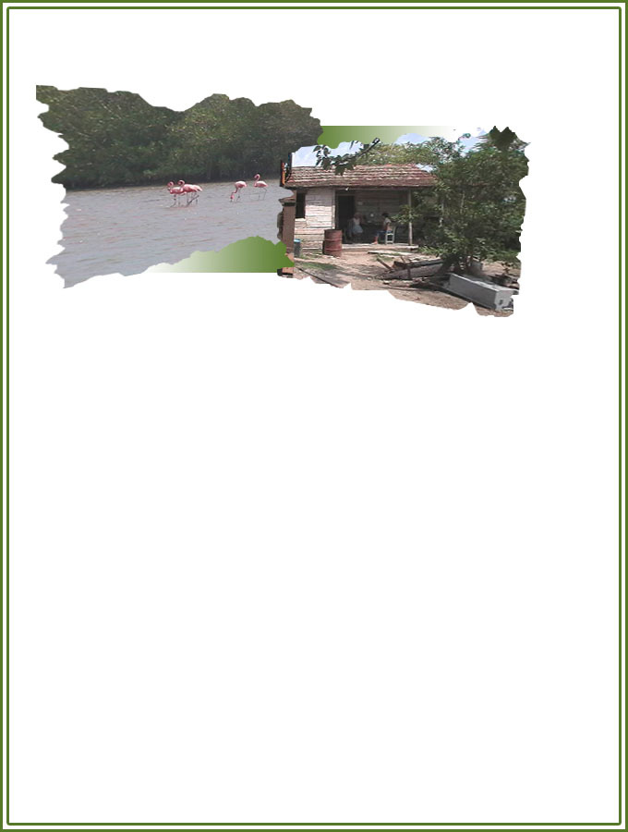

Título: Participación Comunitaria e Institucional en la gestión de los Recursos Naturales en el Área Protegida Laguna de Guanaroca-Punta Gavilán.

Autor: Yanisbel Martín Hermida
Tutor: Msc. Yoanelys Mirabal Pérez
Cotutor: Lic. Pedro del Pozo Yauner

Universidad de Cienfuegos
¨Carlos Rafael Rodríguez¨
Cienfuegos
Curso 2007-2008
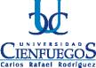

Hago constar que la presente investigación fue realizada en la Universidad de Cienfuegos como parte de la culminación de los estudios en la especialidad de Licenciatura en Estudios Socioculturales; autorizando a que la misma sea utilizada por la institución para los fines que estime convenientes, tanto de forma parcial como total y que además no podrá ser presentada en evento ni publicada sin la aprobación de la Universidad.

____________________ ________________________
Msc. Yoanelys Mirabal Pérez Lic. Pedro del Pozo Yauner
Firma del Tutor Firma del Cotutor

____________________
Yanisbel Martín Hermida
Firma del Autor

Los abajo firmantes certificamos que el trabajo ha sido revisado según acuerdo de la Dirección de nuestro Centro y el mismo cumple los requisitos que debe tener un trabajo de esta envergadura, referida a la temática señalada.

_________________________ _________________________
Responsable Dpto. ICT Responsable Dpto. Computación.
Nombre y Apellidos. Firma Nombre y Apellidos. Firma

DEDICATORIA

A mi madre querida por su constancia, dedicación, por su inmenso amor y sobre todo por ser la mejor madre del mundo.

AGRADECIMIENTOS

A todas las personas que han hecho posible de una forma u otra que se realizara este trabajo, en especial a:

Los pobladores de Guanaroca por su colaboración.
A mi tutora Yoanelys Mirabal Pérez por ser tan paciente e incondicional.
A mi cotutor Pedro del Pozo Yauner por su ayuda desinteresada.
A Martha Eva Hernández Vilches por tantas horas de insomnio y por brindarme su insaciable sed de conocimientos.
A mi mamá por darme toda su vida.
A mi papá por quererme tanto.
A mis tíos y primos por creer y confiar en mí.
A mi amigo Raynier Grass Gálvez por su amistad y apoyo incondicional.
A mis abuelos que siempre están en mi corazón.

A todos muchas gracias.

La presente investigación está encaminada a evaluar los nexos de la participación comunitaria e institucional que se establecen en la gestión de los recursos naturales en el Área Protegida ¨Laguna de Guanaroca-Punta Gavilán¨, a partir del análisis del papel desempeñado por la comunidad y las entidades involucradas en la gestión de dichos recursos naturales.

Para ello se empleó la combinación de las metodologías de investigación cuantitativa y cualitativa .

A la muestra intencional de 20 sujetos pertenecientes a la comunidad que reside en esa zona se les aplicó la encuesta. La entrevista no estructurada fue realizada a 9 directivos de empresas y/o instituciones. Los datos fueron recogidos en mayo del 2008.

El modelo confeccionado para la encuesta recogió datos como: edad, sexo, ocupación, tiempo de residencia en el lugar, conocimientos del área protegida, utilización de los recursos naturales, conocimiento sobre las instituciones involucradas en la gestión del área, entre otros.

La información recogida fue procesada en el paquete de programas estadístico SPSS versión 13.0 para Windows.

Los resultados obtenidos demostraron que existe una pobre gestión de los recursos naturales en el Área Protegida; la participación de la población en la gestión del Área Protegida se ve limitada por varias causas como: la no implicación o la utilización de mecanismos meramente formales para involucrarlos; a pesar de lo cual, ellos continúan haciendo uso de los recursos de manera ilegal. La participación de las instituciones en la gestión de los recursos naturales tiene diferentes fines que van desde la conservación hasta la comercialización.

SUMMARY

The following investigation is guided to value the linkages of the community and institutional participation that is established in the steps of natural resources in the protected area ¨Guanaroca´s Lagoon-Punta Gavilán¨, as from the analysis of the paper taken by the community and entities implicated in the steps of the aforementioned natural resources.

The combination of quantitative and qualitative methodologies was used for it.

To the intentional sign of 20 subjects to the community that resides in that zone were applied the opinion poll. The structured interview was accomplished to 9 companies's executives and or institutions. Data were picked up in May of the 2008.

The model manufactured for the opinion poll picked up data like: Age, sex, occupation, time of residence at the place, knowledge of the area protected, utilization of natural resources, knowledge on institutions implicated in the steps of the area among others,.

The shrunk information was processed in the statistical program package SPSS version 13,0 for Windows.

The obtained results demonstrated that a scant steps of natural resources in the area Protected exists; He sees the participation of the population in the steps of the area Protected limited for several causes like: Her no implication or the utilization of merely formal mechanisms to implicate them; In spite of than, they keep doing use of the resources of illegal manner. The institutional participation in the steps of natural resources has different intentions that they go from conservation to commercialization.

 |  | Pág.
Introducción ………………………………………………………………………….. |  | 1
Capítulo 1: Áreas Protegidas. Participación Comunitaria e Institucional
1.1 | Antecedentes históricos de las Áreas Protegidas
1.1.1 | Antecedentes de las Áreas Protegidas en el Mundo ………………………… | 4
1.1.2 | Antecedentes de las Áreas Protegidas en Cuba ……………………………... | 8
1.2 | Sistema Nacional de Áreas Protegidas (SNAP). Definición y características generales …………………………………………………………………….. | 11
1.2.1 | Categorías de manejo. Definición y características …………………………. | 13
1.3 | Recursos Naturales. Definición, clasificación y gestión ……………………. | 14
1.4 | Áreas Protegidas y comunidades locales ……………………………………. | 16
1.5 | Participación Ciudadana. Participación Comunitaria e Institucional en la Gestión de los recursos naturales de las Áreas Protegidas ………………..… | 18
1.5.1 | Participación Comunitaria y participación Institucional ……………………. | 19
1.6 | Marco legal para la gestión de Áreas Protegidas …………………………... | 22
1.7 | Área Protegida Laguna de Guanaroca- Punta Gavilán ……………………… | 23
Capítulo 2: Fundamentación Metodológica de la Investigación.
2.1 | Diseño metodológico ………………………………………………………... | 28
2.2 | Principales conceptos ……………………………………………………….. | 29
2.3 | Operacionalización de las variables ………………………………………… | 30
2.4 | Justificación metodológica ………………………………………………….. | 31
2.5 | Alternativas metodológicas …………………………………………………. | 33
2.6 | Tipo de Investigación ……………………………………………………….. | 35
2.7 | Tipo de muestra ……………………………………………………………... | 35
Capítulo 3: Análisis y discusión de los resultados.
3.1 | Recursos Naturales en el Área Protegida “Laguna de Guanaroca-Punta Gavilán ………………………………………………………………………. | 37
3.2 | Papel de la comunidad en el uso y gestión de los recursos naturales ……….. | 44
3.3 | Papel de las entidades involucradas en la gestión de los recursos naturales del Área Protegida …………………………………………………………... | 51
3.4 | Participación comunitaria e institucional que se establecen en la gestión de los recursos naturales en el Área Protegida “Laguna de Guanaroca-Punta Gavilán ………………………………………………………………………. | 57
Conclusiones …………………………………………………………………………… |  | 59
Recomendaciones ……………………………………………………………………… |  | 61
Bibliografía …………………………...………………………………………………... |  | 62
Anexos

INTRODUCCIÓN
Las áreas protegidas son “... una superficie de tierra y / o mar, especialmente dedicada a la protección y mantenimiento de la diversidad biológica y los recursos naturales y culturales asociados, y manejada a través de medios legales u otros medios efectivos.”(UICN ,1994)
De manera general los gobiernos designan a alguna institución para responsabilizarse con el manejo de dichas áreas, pero éstas no deben realizar solas este trabajo, todo un conjunto de ellas, tanto gubernamentales como no gubernamentales, así como las comunidades locales y la población en general, que se benefician directa o indirectamente de las áreas protegidas debe contribuir a su manejo y protección. Las autoridades encargadas de la vigilancia y control sobre el uso de los recursos naturales tienen en las áreas protegidas uno de sus objetivos de trabajo más importantes. Muchas organizaciones no gubernamentales que apoyan la conservación de la diversidad biológica y el medio ambiente juegan un papel activo en diversos países o constituyen una vía importante de apoyo financiero a aquellas enclavadas en los países del tercer mundo.
Sin embargo, uno de los actores más importantes en la conservación y manejo de las áreas protegidas son las comunidades locales, ellas aportan la mayor parte de la fuerza de trabajo que se emplea en su manejo y muchas veces son los más importantes usuarios y adecuados conocedores de los recursos naturales que se preservan en ella, por lo que pueden considerarse factores esenciales a la hora de determinar la problemática del área y establecer sus soluciones.
Sin embargo en la mayoría de las ocasiones no se les tiene en cuenta en la gestión de dichos recursos.
Tal es el caso del área protegida “Laguna de Guanaroca-Punta Gavilán” donde la participación de la comunidad en la gestión de los recursos naturales así como en su uso sostenible es casi nula, lo que hasta el momento ha repercutido negativamente, en la actitud asumida por los pobladores locales hacia el área, haciéndola hostil y violadora en muchas ocasiones.
Tampoco existen nexos institucionales que faciliten la armónica gestión de los recursos naturales del área no propiciándose el establecimiento de sinergias entre la participación comunitaria y la institucional en la gestión de los recursos naturales del área protegida.
En consonancia con ello la presente investigación pretende dar respuesta a la interrogante ¿Cómo se manifiestan los nexos entre la participación comunitaria e institucional en la gestión de los recursos naturales en el Área Protegida “Laguna de Guanaroca-Punta Gavilán”?
Para ello se propone evaluar los nexos de la participación comunitaria e institucional que se establecen en la gestión de los recursos naturales en el Área Protegida “Laguna de Guanaroca-Punta Gavilán”, ello a partir del análisis del papel de la comunidad en el uso y gestión de los recursos naturales del Área Protegida “Laguna de Guanaroca-Punta Gavilán” y de la evaluación del papel de las entidades involucradas en la gestión de los recursos naturales en dicha área.
Para el desarrollo de la misma se adoptó una metodología pluralista, específicamente la combinación de los paradigmas cualitativo y cuantitativo, empleando como técnicas principales de recogida de información la encuesta y la entrevista.
Para el desarrollo del trabajo se consultó una amplia bibliografía internacional, mayoritariamente en forma de artículos, sin embargo su disponibilidad estuvo más limitada en el caso nacional, ya que los estudios sobre la inserción de las poblaciones locales en las actividades desarrolladas en las Áreas Protegidas data de hace pocos años.
La tesis está estructurada en tres capítulos, el primero dedicado a la fundamentación teórica de la investigación, se presentan los antecedentes de la fundación de las áreas protegidas en el mundo y Cuba, la definición y clasificación de los recursos naturales, la relación entre áreas protegidas y comunidades locales así como los fundamentos teóricos que sustentan la participación comunitaria e institucional en la gestión de los recursos naturales. Se finaliza el capítulo con una breve caracterización del área protegida.
En el segundo capítulo se presentan los fundamentos metodológicos de la investigación.
En el tercer capítulo se analizan y presentan los resultados, se analiza el papel de la comunidad en la gestión de los recursos naturales y se evalúa la participación de las instituciones en dicha gestión. Se finaliza con la evaluación de los nexos de la participación comunitaria e institucional que se establecen en la gestión de los recursos naturales en el Área Protegida “Laguna de Guanaroca-Punta Gavilán”.
Finalmente se presentan las conclusiones, en las que se evalúa la efectividad del modelo teórico seguido, a la vez que se indica el cumplimiento de los objetivos. A continuación se coloca una serie de recomendaciones inferidas de las propuestas más significativas del informe, así como los anexos y la bibliografía.
La importancia de la investigación radica en evaluar los nexos de la participación comunitaria e institucional que se establecen en la gestión de los recursos naturales en el Área Protegida “Laguna de Guanaroca-Punta Gavilán”, tema de gran relevancia para la feliz gestión del Área.

CAPÍTULO 1: Áreas Protegidas. Participación Comunitaria e Institucional
  - Antecedentes históricos de las Áreas Protegidas.
    - Antecedentes de las Áreas Protegidas en el mundo.
Los movimientos modernos de conservación tuvieron sus inicios en las áreas del Nuevo Mundo, donde se registró un extremo cambio en el paisaje y en la abundancia de la fauna. La reacción ante la destrucción de los recursos naturales en las tierras de Norteamérica, precipitó la formación y crecimiento del movimiento de conservación.
En 1832, George Catlin, un autor y artista estadounidense, fue el primero en proponer la idea de Parques Naciones rodeados de áreas mayores, en que los indios y la naturaleza salvaje podían guardarse conjuntamente. En la misma época, el botánico Guillermo Bartram y el ornitólogo John James Audubon despertaban el interés por la fauna y la conservación. Un poco más tarde, los escritores Ralph Wardo Emerson y Enrique David Thoreau, presentaron potentes argumentos acerca de la importancia de la supervivencia continuada de la naturaleza salvaje, para el bienestar psicológico de la humanidad. Thoreau llegó a ser uno de los primeros defensores de la conservación del desierto.
El primer libro sobre conservación “hombre y naturaleza”, por George Perkins, apareció en 1860. También John Muir, autor y naturalista establecido en California por estos años, fue uno de los principales veladores de la preservación del desierto.
De esta forma se observan desde sus inicios dos vertientes fundamentales en la protección de territorios. Por una parte el objetivo de perpetuar zonas con fines de satisfacción espiritual y por otra con fines eminentemente prácticos, vinculados a la mejor utilización y aprovechamiento de los recursos. El primer caso, marcado en su inicio por un profundo carácter clasista al servicio de los sectores dominantes, continuó su desarrollo. Se conocen ejemplos como el establecimiento de las reservas de caza al servicio de la nobleza en la Europa Medieval, parques para la exhibición y desarrollo de poblaciones de cérvidos en la China de esta misma época, así como otras reservas de la flora y la fauna creadas en la propia China y en la India.
El fundar estos territorios exclusivos, ha permitido en el presente la creación de Áreas Protegidas con fines bien diferentes a los originales, como es el caso del Parque Nacional de Bialowieza (Polonia), erigido sobre antiguos terrenos de caza de duques lituanos, reyes polacos y zares rusos; del Parque Nacional Paradiso (Italia), otrora áreas de cacería de los duques de Saboya, etcétera.
Las motivaciones que originaron la creación de las primeras reservas, así como la visión romántica que rodeó a las Áreas Protegidas como sitios cuyo único objetivo consistía en transportar el espíritu lejos de la realidad por medio de la contemplación de ambientes vírgenes y paradisíacos, lamentablemente llevó en muchos casos a falsear la necesidad objetiva del establecimiento de tales territorios. En medio de esta visión romántica de las Áreas Protegidas, surgen a mediados del siglo XIX diversas reservas en Europa, como el Bosque Virgen de Boubin en Bohemia(1858), considerada como una de las primeras reservas naturales del mundo, así como el bosque de Fontainebleu, en Francia (1861) con sus 624 ha, citada como la primera Área Protegida creada oficialmente a través de un decreto.
La visión de George Catlin acerca de la creación de Parques Nacionales se hizo parcialmente realidad en 1864 cuando el Congreso de los Estados Unidos donó a California el valle de Yosemite, para su preservación como un parque de ese estado.
Pocos años después en 1872, se habría de iniciar un movimiento clave en el destino de los territorios protegidos en el mundo. No por casualidad surgió en las tierras que iban siendo asimiladas por la expansión hacia el Oeste de los Estados Unidos de América, donde se experimentaba una destrucción brutal de los recursos naturales por parte del capitalismo en desarrollo.
La historia de las Áreas Protegidas modernas está íntimamente ligada al concepto de Parque Nacional. En ese mismo año (1972) el Congreso reserva los espectaculares paisajes de Yellowstone en los territorios de Wyoming y Montana “como un parque público para el beneficio y disfrute del pueblo” bajo la custodia del Departamento del Interior de los Estados Unidos, creando así el primer territorio designado y administrado como un Parque Nacional en el mundo, hecho que señala el comienzo del movimiento moderno mundial de Parques Nacionales y Áreas Protegidas.
Este movimiento de Parques Nacionales estuvo guiado desde sus inicios por tres condiciones básicas que motivaron su establecimiento:
- Oponerse a la explotación humana (en el sentido clásico referido a la extracción o transformación de recursos) con el objeto de conservar especies, ecosistemas y paisajes.
- Lograr que los visitantes obtuvieran distintos beneficios (recreativos, educativos, culturales) de los resultados de la conservación.
- Aprovechar esa conservación para estudios científicos que no se pueden realizar en otro lugar.
De esta forma los Parques Nacionales fueron los “pioneros” en relación con el desarrollo de Áreas Protegidas y propiciaron el incremento de territorios protegidos en el mundo.
Rápidamente todos los países quisieron tener su Parque Nacional, para preservar sus zonas más relevantes. Paralelamente con el desarrollo de los Parques Nacionales se generó cierta confusión sobre este término y se utilizó de forma indiscriminada para resaltar determinados territorios, aunque no poseyeran los valores naturales e histórico-culturales básicos que en realidad hicieran acreedores de tal categoría, de acuerdo con el modo en se concibieron desde sus inicios.
Ante esta situación, la Organización de Naciones Unidas (ONU) decidió publicar una relación de Parques Nacionales, seleccionados atendiendo a determinados requisitos, que actuara como “Listado de Honor” e incentivara a los países al correcto establecimiento de Parques Nacionales.
Luego de realizada una encuesta mundial que esta organización encargó a la Comisión de Parques Nacionales (creada en 1960), de la Unión Internacional para la Conservación de la Naturaleza (UICN), se publica en 1967 la primera lista de parques y reservas análogas reconocidos por las Naciones Unidas. No obstante, al continuar el aumento y la confusión sobre estas áreas, la X Asamblea General de la UICN, aprobó en 1969, la definición de Parque Nacional, y estableció que estos eran:
“Áreas relativamente extensas, donde uno o varios ecosistemas no estén sustancialmente alterados por la explotación y ocupación humana, donde las especies de plantas y animales, sitios geomorfológicos y hábitat son de especial interés científico, educativo y recreativo o contiene paisajes naturales de gran belleza. Donde la más alta autoridad competente del país ha dado pasos para prevenir o eliminar, tan pronto como sea posible, la explotación u ocupación en toda el área y para reforzar de forma efectiva el respeto por las características ecológicas, geomorfológicas o estéticas que dieron lugar a su establecimiento; y donde se permite entrar a los visitantes, bajo condiciones especiales con propósitos de inspiración, educativos, culturales y recreativos.”
Pero a pesar de esta necesaria y determinada aclaración sobre los Parques Nacionales, se hacía evidente que no se debía limitar el desarrollo de las Áreas Protegidas a los estrechos marcos que establecía esta definición.
La diversidad de condiciones naturales, sociales, económicas y políticas que existen en el mundo, dio lugar al surgimiento de las más diversas formas de Áreas Protegidas, tanto por sus nombres, como por la manera de utilizar y conservar los recursos que encierran. Fuera del caso de los Parques Nacionales, que contaban con una definición reconocida internacionalmente, se hacía imposible hablar un lenguaje común, aún entre los especialistas en la materia, respecto a las restantes formas de Áreas Protegidas, que por lo demás, se multiplicaban durante la búsqueda de nuevas fórmulas para la protección efectiva de diversos valores naturales e histórico-culturales.
Por ello, de nuevo la UICN ofreció una solución al problema y en 1978 apareció el documento Categorías, criterios y objetivos de las Áreas Protegidas, que clasificaba a todas las formas conocidas de esta variante de conservación de la naturaleza en 10 categorías generales básicas. Este nuevo paso coadyuvó, sin dudas, a hacer más objetivo el papel de las Áreas Protegidas en el mundo moderno, de modo que éstas no fueran vistas como un esfuerzo inútil, romántico, idealista y anacrónico, sino como una forma especial de interacción con la naturaleza, imprescindible para alcanzar un desarrollo sostenible.
A partir del Cuarto Congreso Mundial de Parques Nacionales celebrado en Caracas, Venezuela, en 1992, se comienza a revisar el concepto de Área Protegida y el sistema de categorías de manejo utilizadas hasta el momento. Tras un largo proceso se define un nuevo concepto de Área Protegida y un sistema de categorías; que proporcionan una base para la comparación internacional y la aplicación de un lenguaje común en cuanto a directrices de manejo se refiere, independientemente de la nomenclatura que reciben las áreas en cada país.
De esta forma, la UICN (1994) define como Área Protegida a:
“... una superficie de tierra y /o mar, especialmente dedicada a la protección y mantenimiento de la diversidad biológica y los recursos naturales y culturales asociados, y manejada a través de medios legales u otros medios efectivos.”
El nuevo sistema de seis categorías de manejo propuesto por la UICN, vigente actualmente a escala internacional, incluye:
- Reserva Natural Estricta.
- Parque Nacional.
- Monumento Natural.
- Área de Manejo de Hábitat / Especies.
- Paisajes Terrestres y Marinos Protegidos.
- Áreas Protegidas con Recursos Manejados.
Cada país, como recomendación de la UICN, homologa sus categorías particulares al sistema propuesto, que incorpora puntos de vista actuales sobre la sostenibilidad de los recursos naturales e incluye los paisajes marinos.

    - Antecedentes de las Áreas Protegidas en Cuba.
El origen del actual Sistema Nacional de Áreas Protegidas de Cuba (SNAP), se caracterizó en sus inicios, por la declaración de Áreas Protegidas aisladas que no funcionaron como tales. El primer territorio legalmente establecido en Cuba con estas características fue el Parque Nacional Sierra Cristal, situado en los términos municipales de Mayarí y Sagua de Tánamo, de la entonces provincia de Oriente, en 1930. El fundamento de su creación (actualmente conocido como Parque Nacional Pico Cristal) fue su valor como reserva forestal, por el grado de conservación de los bosques de pinares presentes en ella.
Posteriormente, en 1933, se declaró como Refugio Nacional de Caza y Pesca a toda la Ciénaga de Zapata. Y en 1936, se declaró una Reserva Nacional para flamencos, en la costa norte de la provincia de Camaguey, incluyendo cayos, con la prohibición de matar o apresar a estas aves.
Al triunfar la Revolución, el país se encuentra desajustado desde el punto de vista económico y social, existían innumerables problemas de protección de la naturaleza que no habían sido atendidos. Con el triunfo de la Revolución, en el mismo año 1959, el gobierno revolucionario aprueba la Ley 239 a través del Departamento de Repoblación Forestal, que tenía como finalidad conservar, proteger y fomentar la riqueza forestal de la nación y se crean nueve Parques Nacionales a lo largo del país, prohibiéndose en ellos la destrucción de la vegetación y de la fauna.
En los años 60, con el objetivo de proteger y profundizar en el conocimiento de nuestros recursos naturales, se declaran (mediante Resolución No. 412/1963, de Presidente del Instituto Nacional de Reforma Agraria) como Reservaciones Naturales a El Veral y Cabo Corrientes en la Península de Guanahacabibes, Pinar del Río, a Jaguaní y Cupeyal del Norte en las provincias orientales y Cayo Caguanes al norte de Sancti Spiritus en 1966. Estas cinco reservas naturales de hecho son las primeras Áreas Protegidas que funcionan como tal en Cuba.
Durante la década del 70 se crean las bases para la conformación de un sistema de Áreas Protegidas, tanto en el aspecto teórico como en el práctico. Contribuyó a esto la visita a Cuba en 1973 de Kenton Miller, actual Presidente de la Comisión Mundial de Áreas Protegidas de la UICN, quien sentó las bases para la planificación y el manejo integral de las mismas.
En la década del 70 comienza un proceso de fortalecimiento de la política ambiental cubana, y se crea la COMARNA, (Comisión Nacional para la Protección del Medio Ambiente y los Recursos Naturales), se aprueba la Constitución de la República, en cuyo artículo 27 se consagra la protección del medio ambiente. En este mismo período se realiza la propuesta en 1973, de aproximadamente 100 áreas de elevados valores naturales, por parte de especialistas del Instituto de Botánica.
En los años 80 se aprueba la Ley 33 de Protección del Medio Ambiente y del Uso Racional de los Recursos Naturales y se continúan los estudios cada vez más profundos relacionados con la conservación y protección de nuestros recursos, teniendo en cuenta sobre todo, los análisis de cobertura y representatividad de ecosistemas y de otros valores como los florísticos, faunísticos, geológicos , geomórficos e histórico-culturales y en los que intervinieron especialistas de diferentes entidades estatales como la COMARNA, el Instituto de Planificación Física, el Instituto de Ecología y Sistemática y el Instituto de Geografía, entre otras instituciones.
Precisamente en 1980 es declarada como zona rural protegida la región montañosa conocida geográfica e históricamente como Sierra Maestra, en la parte sur-oriental del país. De esta forma se crea el Gran Parque Nacional Sierra Maestra y su Comisión Rectora. Es de destacar el papel jugado en este período por esta Comisión y la Empresa Nacional para la Protección de la Flora y la Fauna (ENPFF) del Ministerio de la Agricultura, entidades que desde su creación a mediados de esta década y hasta 1995, lideraron el trabajo de las Áreas Protegidas en Cuba. La ENPFF, desde su constitución intervino activamente con su equipo técnico en la propuesta de un conjunto importante de Áreas Protegidas con relevantes valores.
En 1981 el Consejo de Ministros reconoce la Red Nacional de Áreas Protegidas en sus diversas categorías de manejo y entre 1986 y 1992 el Ministerio de la Agricultura establece la administración de 48 Áreas Protegidas por parte de la Empresa Nacional para la Protección de la Flora y la Fauna. A partir de 1989 comienzan a realizarse una serie de talleres participativos que han marcado las pautas en el diseño del actual Sistema Nacional de Áreas Protegidas (SNAP).
La década del 90 fue una etapa de momentos relevantes en la política ambiental cubana y de consolidación institucional para el SNAP. Es en este período que se produce la reorganización de los Organismos de la Administración Central del Estado, proceso que propició el impulso final a la constitución del SNAP y estuvo caracterizado por la creación del Ministerio de Ciencia, Tecnología y Medio Ambiente (CITMA), y como dependencia de éste, el Centro Nacional de Áreas Protegidas, entre otros de carácter ambiental. Así mismo en el Ministerio de la Agricultura se creó la Dirección Forestal como entidad encargada de dirigir y controlar la política forestal del país.
Con la creación del Ministerio de Ciencia Tecnología y Medio Ambiente en 1994 y de su Centro Nacional de Áreas Protegidas en 1995, se toma el liderazgo del sistema por estas entidades, se establece una nueva legislación para el cumplimiento de nuevas funciones estatales que han dado como principales resultados relevantes la creación del Decreto Ley 201/99 de Áreas Protegidas, el reconocimiento legal a 35 de ellas por el Consejo de Ministros, la declaración de algunas de ellas como sitios del Patrimonio Natural Mundial, dos nuevas Reservas de la Biosfera, la redefinición y precisión del SNAP y la creación del primer Plan del Sistema 2003-2008.

  - Sistema Nacional de Áreas Protegidas. (SNAP). Definición y características generales.
El Sistema Nacional de Áreas Protegidas, es un sistema territorial, que a partir de la protección y manejo de sus unidades individuales (Áreas Protegidas), contribuye al logro de determinados objetivos de conservación de la naturaleza. Teniendo en cuenta los criterios propuestos por la UICN y de acuerdo a la legislación vigente, en Cuba se define Área Protegida como:
“Partes determinadas del territorio nacional, declaradas con arreglo a la legislación vigente, e incorporadas al ordenamiento territorial, de relevancia ecológica, social e histórico-cultural para la nación y en algunos casos de relevancia internacional, especialmente consagradas, mediante un manejo eficaz, a la protección y mantenimiento de la diversidad biológica y los recursos naturales, históricos y culturales asociados, a fin de alcanzar objetivos específicos de conservación y uso sostenible.”
Para facilitar la gestión y funcionamiento del SNAP, éste se estructura atendiendo a la connotación de las áreas que lo componen, objetivos y categorías de manejo, donde se establecen los siguientes niveles de clasificación:
a) Áreas protegidas de significación nacional: Son aquéllas que por la connotación o magnitud de sus valores, representatividad, grado de conservación, unicidad, extensión, complejidad u otros elementos relevantes, se consideran de importancia internacional, regional o nacional, constituyendo el núcleo fundamental del Sistema Nacional de Áreas Protegidas.
b) Áreas protegidas de significación local: Son aquéllas que en razón de su extensión, grado de conservación o repetibilidad, no son clasificadas como Áreas Protegidas de significación nacional.
c) Regiones especiales de desarrollo sostenible: Son extensas regiones donde, por la fragilidad de los ecosistemas y su importancia económica y social, se toman medidas de atención y coordinación de carácter estructural a escala nacional, para el logro de objetivos de conservación y desarrollo sostenible.
El SNAP tiene entre sus principales objetivos de conservación mantener muestras representativas de las regiones biogeográficas más importantes del país para asegurar la continuidad de los procesos evolutivos; conservar “in situ” la flora, la fauna y la diversidad biológica en general, protegiéndola de las acciones que pudieran perjudicarla; mantener y manejar los recursos bióticos, tanto terrestres como acuáticos, considerando la función vital que desempeñan en el equilibrio de los ecosistemas; conservar y rehabilitar los paisajes, tanto naturales como culturales y servir de laboratorio natural y de marco lógico para el desarrollo de investigaciones.
Las áreas que integran el SNAP, con excepción de las Regiones Especiales de Desarrollo Sostenible, tienen asignada una categoría de manejo y pueden recibir, además, otros títulos que las identifican o jerarquizan, emitidos por organismos nacionales o internacionales, como pudieran ser entre otros: Monumento Nacional o Local, Reserva de la Biosfera, Sitio de Patrimonio Mundial o Sitio Ramsar (Humedales de Importancia Territorial).

    - Categorías de manejo. Definición y características.
Las categorías de manejo son las formas en que se clasifican las Áreas Protegidas, según sus características y valores naturales e histórico-culturales. Cada una de ellas posee una definición y objetivos propios y su administración y manejo se realiza de acuerdo a determinados patrones. El sistema de categorías desarrollado por la UICN (1994) fue adoptado y adaptado para nuestro país, estableciendo ocho categorías de manejo. Las que integran nuestro SNAP, se relacionan a continuación:
- Reserva Natural;
- Parque Nacional;
- Reserva Ecológica;
- Elemento Natural Destacado;
- Reserva Florística Manejada;
- Refugio de Fauna;
- Paisaje Natural Protegido;
- Área Protegida de Recursos Manejados.
Las categorías antes relacionadas están ordenadas en forma creciente, de acuerdo a la intensidad del manejo y a la posibilidad de intervención humana. La delimitación y categorización de las áreas, así como sus modificaciones, se realizarán sobre la base de evaluaciones científicas y compatibilización con los organismos y entidades implicadas atendiendo a:
- La magnitud y significación de sus valores y recursos naturales, especialmente en relación con la diversidad biológica;
- El ordenamiento territorial;
- El grado de naturalidad del área, considerando la incidencia de impactos ambientales;
- Los objetivos de manejo previstos y sus prioridades sobre la base de las potencialidades naturales del área;
- El potencial natural del área para el desarrollo de diferentes actividades socioeconómicas, que contribuyan a mejorar el nivel de vida de la población;
- La presencia, significación y grado de conservación de sus valores históricos - culturales;
- Su contribución a la recuperación, restauración, protección, conservación y uso racional de sus recursos y de los demás valores que sirven de base a su definición y categorización.

1.3 Recursos Naturales. Definición, clasificación y gestión.
Los Recursos Naturales son el conjunto de materiales, ecosistemas o segmentos de la naturaleza, tanto biótica como abiótica, susceptibles de ser aprovechados por el hombre.
Existen dos tipos de recursos naturales: los recursos renovables y no renovables.
Los Recursos Naturales Renovables son aquellos recursos que son capaces de regenerarse de forma natural al provenir de fuentes inagotables (como la energía solar), de importantes ciclos físicos (como el hidrológico) o de sistemas biológicos. Ejemplos: las plantas, los animales, el agua, el suelo.

Constituyen recursos renovables siempre que exista una verdadera preocupación por explotarlos en forma tal que se permita su regeneración natural o inducida por el hombre.
Recursos Naturales no renovables: Recursos que no pueden ser reemplazados, regenerados o llevados de nuevo a su estado original una vez que se han extraído. Ejemplos: los combustibles fósiles y los minerales.
Constituyen recursos no renovables porque se necesita de complejos procesos que demoran miles de años para que se formaran. Esto implica que al ser utilizados, no pueden ser regenerados.
Estos recursos naturales representan, además fuentes de riqueza para la explotación económica. Por ejemplo, los minerales, el suelo, los animales y las plantas constituyen recursos naturales que el hombre puede utilizar directamente como fuentes para la explotación. De igual forma, los combustibles, el viento y el agua pueden ser utilizados como recursos naturales para la producción de energía. Pero la utilización de un recurso natural depende del conocimiento que el hombre tenga al respecto, y de las leyes que rigen la conservación de aquel.
Los recursos naturales de las áreas protegidas pueden ser gestionados a partir de diferentes mecanismos.
El concepto de gestión proviene del latín gestio: acción administrar. Actividad profesional tendiente a establecer los objetivos y medios de su realización, a precisar la organización de sistemas, a elaborar la estrategia del desarrollo y a ejecutar la gestión del personal. En el concepto gestión es muy importante la acción, del latín actionem; que significa toda manifestación de intención o expresión de interés capaz de influir en una situación dada. El énfasis que se hace en la acción, en la definición de gestión es la diferencia que se tiene con el concepto de administración. La gestión no es considerada una ciencia disciplina. Podemos considerarla como parte de la administración, o como un estilo de administración.
La gestión significa hacer algo útil (gestar) para el logro de los objetivos, tanto personales, grupales como institucionales. Todas las organizaciones necesitan gestar procesos y para lograr su sostenibilidad, su credibilidad, su legitimidad en el contexto en el cual y para el cual fueron creadas. Ninguna organización tiene sostenibilidad si no desarrolla la gestión con la mirada directamente en el contexto en el cual fue creada.
Si en este sentido se pretende presentar una definición de Gestión de recursos naturales puede analizarse como el conjunto de acciones dirigidas a la administración y uso racional de los recursos naturales, la conservación, preservación, mejoramiento, recuperación y monitoreo del Medio Ambiente y los de control de la actividad del hombre en esta esfera, teniendo en cuenta el acervo cultural, la participación ciudadana y la experiencia acumulada aplicada a la política ambiental establecida todo ello mediante un enfoque multidisciplinario.

  - Áreas Protegidas y comunidades locales.
La toma en consideración de los aspectos relacionados con las poblaciones vinculadas a las Áreas Protegidas no es un fenómeno nuevo en el mundo, ha sido históricamente objeto de polémicas entre investigadores, especialistas y funcionarios y es aún una cuestión por resolver.
El debate ha transitado por diferentes posiciones; aunque, en síntesis, podría reducirse a la no consideración de las personas como el foco principal. Una de las corrientes de pensamiento más influyente ha sido el “modelo Yellowstone” que tiene que ver con la creación en Estados Unidos del primer Parque Nacional a escala mundial en 1872, el Parque Yellowstone, el cual sirvió de referencia internacional y estableció la prohibición de población en el área, excepto el personal del parque, desplazando a los indígenas de su territorio y obligándolos a abandonar sus tierras ancestrales. La otra corriente surgió en Europa Occidental y dio lugar a muchas otras propuestas renovadoras en América Latina y África; por el contrario, plantea la necesidad de tomar en cuenta los intereses de las comunidades locales, revitalizando las formas ancestrales de conservación de los recursos naturales.
El hecho es que no ha cesado la discusión en torno a cómo se debe acometer la protección de las Áreas Protegidas y los especialistas señalan que en los últimos diez años ha cobrado auge la controversia entre las dos posiciones extremas relacionadas con la inclusión o no de los procesos sociales en la conservación.
A partir de la década del 70, la Unión Internacional para la Conservación de la Naturaleza (UICN) cambió su estrategia e incorporó en los documentos oficiales la necesidad de tomar en cuenta los estilos tradicionales de las culturas indígenas y las comunidades locales, desde entonces cada día cobran importancia estos indicadores para la medición de la calidad del desempeño de la gestión de las áreas naturales, prueba de ello son los documentos emitidos por la Comisión Mundial de Áreas Protegidas (CMAP) en 1998, el Congreso Mundial de la UICN en Jordania en el 2000 y más recientemente el V Congreso Mundial de Parques en Durban, 2002; sin embargo, algunos autores señalan que los conflictos no disminuyen, sino todo lo contrario.
Los argumentos son diversos, está latente la idea alrededor de los modelos de gestión, aunque estos son disímiles y sus mecanismos varían de acuerdo con las condiciones políticas y socioeconómicas de cada país. En muchos países priman todavía las normativas nacionales elaboradas desde la plataforma de la legislación occidental, las cuales mantienen la subvaloración de los derechos -de propiedad y control- de los pueblos indígenas.
Otros plantean que las instituciones no han incorporado formas organizacionales que asuman desde una perspectiva conceptual compleja la conexión entre intereses económicos, sociales y políticos para la eficiencia y la eficacia de la gestión ambiental.
Igualmente, otras opiniones señalan la necesidad de mantener un proceso continuo de revisión y perfeccionamiento de los nuevos paradigmas para la conservación sostenible que genere una masa crítica con capacidad de análisis para el manejo, ya que no siempre lo que ha sido eficiente en el pasado constituye una fórmula exitosa para enfrentar el futuro.
Todo lo cual hace pensar que verdaderamente no se han aplicado en toda su extensión los nuevos paradigmas de conservación con orientación social y que lo que se ha hecho tiene muchas posibilidades de ser perfeccionado, a tenor con los cambios socioeconómicos, biofísicos, climáticos que tienen lugar en el planeta y que dejan sentir su impacto directo sobre el manejo de las Áreas Protegidas.

1.5 Participación Ciudadana. Participación Comunitaria e Institucional en la Gestión de los recursos naturales de las Áreas Protegidas.
La inadaptación de las sociedades humanas a las circunstancias que impone el medio en el que se encuentran, es la razón principal del desequilibrio ecológico, y la piedra angular de los problemas medioambientales que debemos solucionar. El modelo de desarrollo adoptado e impuesto por las sociedades industrializadas (“modernas”), se revela como ambiental, social y económicamente insostenible, siendo necesarios nuevos planteamientos, que compatibilicen la actividad humana con el mantenimiento de una adecuada calidad ambiental.
Es lógico pensar que la búsqueda de un nuevo modelo de desarrollo, basado en criterios de sostenibilidad, es responsabilidad de todos y que sólo a través de la participación y el consenso social se encontrarán las soluciones más apropiadas ante problemas y escenarios concretos.
La participación ciudadana puede definirse como el proceso por el cual las personas toman parte en la resolución de los problemas, aportando la propia creatividad, puntos de vista, conocimientos y recursos, y compartiendo la responsabilidad en la toma de decisiones.
Es un proceso transformativo, amplio y abierto en la toma de las principales decisiones de interés común, en el que se lleva a cabo una política específica, orientada a capacitar y empoderar a la ciudadanía; que busca aportar en la creación de nuevas condiciones o modificar las ya existentes, impulsando el papel comunitario hacia su desarrollo, fortaleciendo y mejoramiento lo que implica profundos cambios sociales.
Son beneficios potenciales de la participación:
- Contribuir a una resolución más eficaz de los problemas.
- Fomentar la integración social, reforzando y estructurando a las comunidades.
- Desarrollar el sentido de pertenencia y la identificación de las personas con su medio.
- Proporcionar oportunidades para el aprendizaje y para ejercer la responsabilidad ambiental.
- Facilitar que los intereses de la gente sean tenidos en cuenta corrigiendo tendencias tecnocráticas.
- Prevenir conflictos futuros.
- Comprender mejor y proporcionar mayor legitimidad a las decisiones alcanzadas.
- Facilitar la continuidad de las intervenciones decididas.

1.5.1 Participación Comunitaria y participación Institucional.
Los actores sociales son los individuos, grupos, organizaciones o instituciones que actúan en un escenario concreto o fuera de este, representando sus intereses. Cada uno de ellos jugará un rol determinado y ejercerá una influencia específica.
La participación es un proceso activo encaminado a transformar las relaciones de poder y tiene como intención estratégica incrementar y redistribuir las oportunidades de los actores sociales, de tomar parte en los procesos de toma de decisiones, nace de la necesidad individual y colectiva y lleva implícito todo un conjunto de procesos políticos, sociales y psicológicos, en tanto está protagonizado por el hombre y las estructuras y espacios donde se concretan, los cuales forman parte de la multiplicidad de escenarios sociales que son subconjuntos de una sociedad determinada que impone tipos específicos de relaciones globales.
Cada actor social poseerá una cuota de poder diferente en relación con el resto, que establecen relaciones de subordinación. Sin embargo, tradicionalmente hay algunos actores sociales que son omitidos, en cuyo caso no participan y quedan impedidos para hacer prevalecer sus intereses. La participación no es homogénea, alcanza distintos niveles y diferentes formas de expresión.
La participación es un ejercicio que brinda los medios de intervenir en el desarrollo y permite ir creando espacios, para influir en las decisiones que afectan la vida. La base orgánica para lograrla son las agrupaciones humanas que incluyen formas con diferentes niveles de estructuración, ellas suponen una necesidad y una voluntad comunes formalizadas para alcanzar un propósito, conducirse a sí mismas, y sobre todo, relacionarse con los de afuera y lograr los beneficios. Allí se despliegan de manera orgánica, tácticas y estrategias que conducen a la solución. Se toman decisiones y se generan actividades. Se establecen normas y se conjugan intereses y las personas se ubican frente a frente relacionándose mutuamente.
La participación comunitaria intenta sustituir la óptica difusionista que privilegia el consumo individual en su rol de espectador, por otra que implica la intervención activa de la población, en el complejo proceso de construcción de su vida individual y social. Se basa en el derecho a la cultura y tiene entre sus propósitos disminuir el analfabetismo y la marginación cultural y le permite a los actores sociales en la diversidad de sus diferencias, construir espacios para la toma de decisiones y les posibilita expresar al máximo su capacidad y creatividad individual y colectiva. Su desarrollo siempre estará influenciado por el contexto macrosocial donde se encuentra insertada.
Cuando los profesionales plantean el tema de la participación comunitaria, suele ser en relación a un proyecto o actividad que inician porque les parece interesante, útil o necesaria y en el que quieren interesar a la comunidad, haciéndola parte activa de él y de su realización. Es decir, en la participación comunitaria se está en el fondo, reclamando de esas personas un extra o plus de participación sobre la que ya realizan a través de las actividades e instituciones sociales y comunitarias. En este sentido la falta de participación debe significar, no un fracaso o deficiencia técnica o comunitaria, sino simplemente, que se está planteando un tema o una tarea irrelevante o sin valor para el grupo correspondiente. Hay que plantearse que ni todo el mundo quiere, ni tiene por qué participar, ni participar en todo.
La participación para la acción comunitaria no es de ninguna manera un fenómeno monolítico, de todo o nada, sino que constituye un proceso lleno de matices y de niveles, en el cual influyen tanto el grado de compromiso con la comunidad, cuanto las condiciones materiales de vida de cada persona.
La participación, es a la vez, un valor, un proceso, una técnica y una actividad.
Es un proceso dinámico, complejo (en función del contexto social y situación de partida) y bastante lento en que no existen modelos rígidos y preestablecidos.
Se puede participar en distintos tipos de actividades y procesos, unos triviales y lúdicos, la participación tiende a ser ahí más espontánea, a título individual y más informal que organizada. Puede estar fomentada a través de la animación sociocultural con diversas finalidades de cohesionamiento social o dinamización comunitaria o barrial.
La participación ciudadana se refiere a aspectos socialmente más relevantes y serios, la participación suele ser ahí organizada en alguno de estos tres sentidos (o en los tres habitualmente pues están relacionados):
- Se realiza a través de organizaciones sociales y no individualmente.
- Existen canales establecidos (institucionalizados o no) y diferenciados.
- Existen unas finalidades u objetivos que estructuran u organizan la participación.
En un mundo social tan estructurado y organizado en torno a cuestiones e intereses sociales como el actual, la organización de la participación es, a ciertos niveles, imprescindible para poder ¨competir¨ (tener eficacia mínima) con las potentes organizaciones y corporaciones dominantes (productivas, económico-financieras, políticas, etc)

1.6 Marco legal para la gestión de Áreas Protegidas.
En nuestro país ha sido largo el camino recorrido en la gestión de los espacios protegidos, desde que en 1930 fuera aprobado el primer Parque Nacional.
En las dos últimas décadas pasadas la conservación en situ experimentó un auge elevado en las Áreas Protegidas pero el marco legal relacionado con las mismas era insuficiente. Fue la Ley-81 del Medio Ambiente del año 1997 la que vino a llenar este vacío jurídico en materia de Áreas Protegidas, estableciendo los principios básicos que rigen el funcionamiento de las mismas.
La Ley 81, de 11 de Julio de 1997 del Medio Ambiente, establece las bases que guían la política ambiental en nuestro país, en su Capítulo III sobre el Sistema Nacional de Áreas Protegidas, del Título Sexto de las Esferas específicas de protección del medio ambiente, determina en el Artículo 89 que el CITMA es el encargado de dirigir y controlar todas las actividades relacionadas con el SNAP, mientras que en el Artículo 90 se plantean los objetivos básicos del mismo que se relacionan a continuación:
- Mantener muestras representativas de las regiones biogeográficas y las bellezas escénicas más importantes del país para asegurar la continuidad de los procesos evolutivos, incluyendo en estas áreas los sitios con importancia para la migración de especies.
- Conservar in - situ la flora, la fauna y en general, la diversidad biológica, protegiéndola de las acciones, omisiones o vectores que pudieran perjudicarla.
- Lograr que las producciones locales se ajusten a formas racionales y dinámicas de rendimientos sostenibles, con el fin de elevar el nivel socio - económico de las poblaciones locales, mediante la puesta en práctica de acciones a favor del desarrollo rural integral, prestando una atención particular a la conservación y utilización racional de ecosistemas frágiles tales como montañas, humedales, manglares, formaciones cársicas, zonas áridas, semiáridas y grupos insulares.
- Proteger, rehabilitar y manejar el medio y los recursos costeros y marinos para su conservación y uso sostenible.
- Mantener y manejar los recursos bióticos, tanto terrestres como acuáticos, para la obtención a largo plazo de variados bienes y servicios para la población, considerando siempre la función vital que desempeñan en el equilibrio de los ecosistemas y teniendo en cuenta las regulaciones nacionales e internacionales referidas a estos recursos.
- Conservar y restaurar los suelos y controlar la erosión, la sedimentación, la salinización, la acidificación y otros procesos degradantes.
- Conservar y gestionar los recursos hídricos, tomando en cuenta el manejo integral de las cuencas hidrográficas.
- Manejar y mejorar los recursos forestales para que cumplan su papel regulador del medio ambiente y proporcionen una producción y reproducción estable de productos silvícolas.
- Conservar los valores históricos y culturales que se encuentran ligados a un entorno natural.
- Conservar y rehabilitar los paisajes, tanto naturales como culturales.
- Propiciar la educación ambiental, particularmente con las poblaciones locales, promoviendo formas activas de participación.
- Posibilitar la recreación y el desarrollo del turismo de forma compatible con la categoría de manejo del área en cuestión.
- Servir de laboratorio natural y de marco lógico para el desarrollo de investigaciones.
El Decreto–Ley 201, de 22 de diciembre de 1999, dispone el régimen legal relativo al SNAP, consta de doce capítulos en los que se abordan temáticas relacionadas con la categorización y categorías de manejo, propuesta y declaración de Áreas Protegidas y sus zonas de amortiguamiento, el plan del SNAP (plan de manejo y zonas de amortiguamiento), régimen de vigilancia y protección, otorgamiento de autorizaciones y realización de actividades en las áreas protegidas y sus zonas de amortiguamiento y regulaciones para el control y la administración, así como para el uso público.

1.7 Área Protegida Laguna de Guanaroca- Punta Gavilán.
El Área Protegida Laguna de Guanaroca- Punta Gavilán, con sus 3038 has, es fruto de la voluntad que existe a escala estatal de trabajar en función de hacer realidad los compromisos adquiridos en la conservación de los recursos naturales de nuestro país y de la necesidad local de que no siga la degradación en forma creciente de los ecosistemas presentes en el área.
Ubicada en los municipios de Cienfuegos y Cumanayagua y con dos zonas de manejo bien delimitadas; Guanaroca (al sureste de la bahía de Cienfuegos) y La Bomba (al este de Rancho Luna) y separada de la ciudad cabecera por 10 y 26 kilómetros respectivamente encierra diversos valores naturales, históricos y socioculturales de notable relevancia.
Fue declarada en 1992 con la categoría de Área Protegida de Recursos Manejados y en el 2001 cambia esta a Área Protegida Refugio de Fauna.
Posee áreas de alto valor paisajístico, representadas por cinco tipos de formaciones vegetales las cuales albergan elementos de gran significado botánico a partir de su endemismo y rareza como la Amnona havanensis ubicada en el área de Punta Gavilanes. Pueden verse además pequeños tramos de costa arenosa donde desova la tortuga carey (Eretmochelys imbricata) especie marina con gran amenaza de desaparición debido a la depredación humana.
Los manglares de Guanaroca y Laberintos de los naturales conservados dentro de la Bahía de Cienfuegos, albergan recursos pesqueros susceptibles de conservar y ser utilizados sosteniblemente por los administradores del área y con apoyo de la comunidad después de una seria ordenación y categorización de los mismos.
Alrededor de Guanaroca se encuentra tres asentamientos comunitarios, La Campana, Guanaroca y Comunidad Mártires de Barbados.
Antiguamente estas comunidades, con mayor énfasis la de Guanaroca, desarrollaban usos tradicionales como la pesca, la caza, la recolección de almejas y ostiones, utilización de los productos del bosque, explotación arenera y otras en menor cuantía que les garantizaban el sustento y el esparcimiento a los habitantes de las mismas.
La utilización aparentemente sustentable de la gran diversidad de especies que habitaban Guanaroca por las comunidades aledañas tocó a su fin en 1991 cuando esta área fue declarada “Protegida” con categoría de Recursos Manejados, y Administrada por el Establecimiento Provincial de Flora y Fauna.
En este delicado momento para el desarrollo de la incipiente Área Protegida, hubiera sido necesaria una mayor definición en cuanto a la búsqueda de la integración de las comunidades a la gestión de la misma, pero influyó negativamente la falta de infraestructura y de recursos, la poca preparación salvo contadas excepciones del personal técnico y administrativo en lo que respecta al manejo de Áreas Protegidas, la ausencia de instrumentos legales así como organismos rectores que delinearan en ese momento una política más integral hacia los espacios protegidos (recordar que el CITMA se creó en 1994, y la ley de Medio Ambiente, en julio de 1997 así como el Decreto Ley 201 en 1999) lo cual trajo consigo una pobre asimilación y representatividad de las comunidades locales dentro de la gestión del área. También en un primer momento como fruto de la inexperiencia y de la ausencia de un Plan de Manejo del Área, se optó por la protección radical de los mismos como aspecto primario, lo que limitó de cierta forma la participación de las comunidades locales en las funciones del área ya que fueron violentadas ciertas prácticas económico-culturales que hasta este momento por derecho ejercían los integrantes de las comunidades de forma tradicional y que ahora serían exclusivamente patrimonio del estado representado por los administradores del Área Protegida.
La interacción de otros sectores en el área determinó un cambio en las costumbres y conductas de estas comunidades ya que la mayoría de sus habitantes de las nuevas generaciones comenzó a participar en otras actividades productivas que anteriormente no existían o tenían escasa representatividad y oportunidad de empleo (ganadería, agricultura, frutales, hotelería y servicios).
La pobre gestión que se ha compulsado en el lugar debido a la falta de recursos económicos pero, junto también, a una insuficiente gestión por parte de los administradores ha imposibilitado poder brindar a los pobladores otras actividades económicas colaterales en las cuales ellos puedan resolver sus necesidades y además, sentirse parte de la dinámica conservacionista del área, como actores internos de la misma pudiendo brindar apoyo con sus conocimientos, experiencia y participación en países subdesarrollados y con situaciones más complejas.
El resultado de la acción conjunta de todos estos factores ha traído como consecuencia que la incidencia de la comunidad en la gestión de los recursos naturales así como en su uso sostenible sea casi nula, lo que hasta el momento ha repercutido negativamente, en la actitud asumida por los pobladores locales hacia el área, haciéndola hostil y violadora en muchas ocasiones. . Han prevalecido, por tanto, los impactos negativos de la relación entre el Área Protegida y la comunidad local, existiendo una casi total ausencia de sinergias entre el desarrollo local y la conservación del Área Protegida.
Como se ha podido analizar lograr sinergias entre la gestión institucional de las áreas protegidas y las comunidades locales es un tema de gran interés entre investigadores, especialistas y funcionarios y es aún una cuestión por resolver.
No es una tarea fácil, aún cuando muchos investigadores ponen su empeño en buscar soluciones a mediato plazo. En nuestro país ha sido largo el camino recorrido en la gestión de los espacios protegidos y es interés del Estado la inclusión de las comunidades locales en la gestión de dichas áreas, sobre todo por la relevancia que ha tomado el trabajo comunitario; pero a pesar de ello, a veces aparecen dificultades que amilanan estos intentos.
La participación de la población en la gestión de las áreas protegidas se ve limitada muchas veces porque, para la protección de un área no se cuenta con la población local o se le implica posteriormente, en las fases de planificación, a título de consulta, con mecanismos meramente formales. La población solo percibe un mecanismo administrativo con una función fundamentalmente coercitiva y sin ningún tipo de compensación. Tampoco se hacen estudios sociales previos y con tiempo suficiente, que permitan conocer la estructura y dinámica económico- social de la zona, los líderes locales, las demandas y expectativas de los diferentes grupos, como para poder elaborar una estrategia a favor de la conservación y de la participación de la población en la gestión de aquellas zonas que se protegen.
Tal es el caso de la Laguna de Guanaroca- Punta Gavilán donde mucho queda aún por hacer. La casi nulidad de la incidencia de la comunidad en la gestión de los recursos naturales ha de ser considerada un problema científico de investigación de suma relevancia en nuestra región.
Esta temática ha sido abordada en diferentes investigaciones, como es el caso de los trabajos de diploma y de maestría de la Msc. Yoanelys Mirabal Pérez titulados: “Comunidad Guanaroca: Una propuesta de integración al Área Protegida de Refugio de Fauna” y “Población Local y Gestión de Recursos Naturales en el área Protegida Laguna de Guanaroca-Gavilanes” respectivamente. Proponiéndose como objetivos elaborar una Estrategia que posibilite la transformación de la comunidad en correspondencia con el desarrollo de sus relaciones con el Área Protegida y definir líneas estratégicas para la inserción de la población local en las actividades de manejo, gestión y uso público de los recursos naturales.
El trabajo de diploma de la Licenciada Yanay Gopar González titulado: “Guanaroca, más allá de la leyenda. Una aproximación a la inserción de las poblaciones locales en las actividades de uso público”, cuyo objetivo general fue proponer alternativas para emplear el cocimiento local sobre el Área Protegida para un mejor desarrollo de las actividades de uso público que en ella se generan.
Se cree necesario plantear que los resultados de estas importantes investigaciones no se han socializado ni sistematizado. Por el contrario han quedado ocultos y engavetados para consulta de quienes estén interesados en consultarlos como bibliografía en muchas ocasiones complementaria.

CAPÍTULO 2. Fundamentación metodológica de la investigación.

2.1 Diseño metodológico

Tema: Gestión de los Recursos Naturales en el Área Protegida Laguna de Guanaroca- Punta Gavilán. Participación comunitaria e institucional.

Problema: ¿Cómo se manifiestan los nexos entre la participación comunitaria e institucional en la gestión de los recursos naturales en el Área Protegida “Laguna de Guanaroca-Punta Gavilán”?

Objetivo General:

Evaluar los nexos de la participación comunitaria e institucional que se establecen en la gestión de los recursos naturales en el Área Protegida “Laguna de Guanaroca-Punta Gavilán”.

Objetivos específicos:
- Identificar los principales recursos naturales del Área Protegida “Laguna de Guanaroca-Punta Gavilán”.

- Analizar el papel de la comunidad en el uso y gestión de los recursos naturales del Área Protegida “Laguna de Guanaroca-Punta Gavilán”.

- Evaluar el papel de las entidades involucradas en la gestión de los recursos naturales del Área Protegida “Laguna de Guanaroca-Punta Gavilán”.

Idea a defender:
A pesar de que en la gestión de los recursos naturales del Área Protegida “Laguna de Guanaroca-Punta Gavilán” se encuentran insertadas varias instituciones/empresas del territorio aún no se han establecido nexos institucionales en esa actividad unido esto a la no inclusión en la misma de la participación de la comunidad.

2.2 Principales Conceptos.
Gestión de recursos naturales: Conjunto de acciones dirigidas a la administración y uso racional de los recursos naturales, la conservación, preservación, mejoramiento, recuperación y monitoreo del Medio Ambiente y de control de la actividad del hombre en esta esfera, teniendo en cuenta el acervo cultural, la participación ciudadana y la experiencia acumulada aplicada a la política ambiental establecida, todo ello mediante un enfoque multidisciplinario.

Participación ciudadana: Proceso transformativo, amplio y abierto en la toma de las principales decisiones de interés común, en el que se lleva a cabo una política específica, orientada a capacitar y empoderar a la ciudadanía. Que busca aportar en la creación de nuevas condiciones o modificar las ya existentes, impulsando el papel comunitario hacia su desarrollo, fortaleciendo y mejorando lo que implica profundos cambios sociales.

Participación Comunitaria: Supone no solo actuar conjuntamente, organizadamente sino también colaborar, en el sentido de aportar (ideas, recursos, materiales) y de comprometerse con el sentido, dirección y finalidad de la acción, a la vez que se obtienen beneficios a través de los logros colectivos. Los dirigentes o líderes de los grupos organizados, dedican mucho tiempo, energía y recursos al trabajo en pro de la colectividad, quienes habitualmente dan la cara por la comunidad, la representan, a la vez que motivan, energizando la participación de los otros.

Participación Institucional: Es la participación de aquellas entidades presentes y activas en las diversas tareas organizativas, ejecutivas y evaluativas, cada una de ellas jugando un rol determinado y ejerciendo una influencia específica. Intervienen en la toma de decisiones que incluye todo un proceso que va desde la identificación de las necesidades y los problemas, la articulación de los objetivos, la formación y negociación de propuestas para la solución, ejecución y evaluación de las acciones y el reparto de los beneficios.

2.3 Operacionalización de las variables
VARIABLES | CONCEPTUALIZACIÓN | DIMENSIÓN | INDICADORES
Gestión de recursos naturales | Conjunto de acciones dirigidas a la administración y uso racional de los recursos naturales, la conservación, preservación, mejoramiento, recuperación y monitoreo del Medio Ambiente y de control de la actividad del hombre en esta esfera, teniendo en cuenta el acervo cultural, la participación ciudadana y la experiencia acumulada aplicada a la política ambiental establecida todo ello mediante un enfoque multidisciplinario. | Institucional | Entidades involucradas.  Papel de las entidades involucradas.  Mecanismos de gestión.  Equipamiento y recursos financieros para la gestión.  Nexos y sinergias institucionales en la gestión.
Gestión de recursos naturales |  | Recursos naturales. | Recursos naturales renovables existentes.  Recursos naturales no renovables existentes.  Número de especies.  Especies en peligro de extinción.  Formas de aprovecha-miento en la explotación de los recursos.  Ingresos obtenidos del aprovechamiento de los recursos.  Formas de involucra-miento social en la gestión de los recursos.
Nexos entre participación comunitaria e institucional. | Relaciones que se establecen entre los mecanismos institucionales de participación en la gestión y el favorecimiento de la inserción de la comunidad en dichas actividades. | Comunitaria | Conocimiento local de la existencia de los recursos.  Conocimiento local del valor de los recursos.  Valor que dan los pobladores a los recursos.  Formas de inserción de los pobladores en la gestión de los recursos naturales.
 |  | Institucional | Entidades involucradas.  Papel de las entidades involucradas.  Mecanismos de gestión.  Equipamiento y recursos financieros para la gestión.  Nexos y sinergias institucionales en la gestión.

2.4 Justificación metodológica.
Pluralidad de metodología.
La reflexión epistemológica suscitada por la Sociología que emerge y que hoy se está haciendo, es la que se caracteriza por la convergencia metodológica, por la pluralidad de métodos utilizados, a fin de obtener distintos puntos de vista sobre el objeto o fenómeno bajo estudio y a partir de diversas fuentes de conocimiento.
“Un científico que desea maximizar el contenido empírico de los puntos de vista que sustenta y que quiera comprenderlos tan claramente como sea posible, tiene que introducir otros puntos de vista; es decir, tiene que adoptar una metodología
pluralista.” .
Ante la necesidad de emplear la combinación de métodos de paradigmas diferentes, la presente investigación hace uso de la mezcla de los paradigmas cuantitativo y cualitativo partiendo del criterio de varios autores sobre la ausencia de incompatibilidad de esta combinación.
A pesar de la existencia de múltiples paradigmas la mayoría de los autores, adoptan la compatibilidad del cualitativo y el cuantitativo, resumiendo sus criterios en dos postulados básicos:
La metodología cualitativa es tan válida como la cuantitativa y su diferencia estriba en la diferente utilidad y capacidad heurística que poseen, los que les hace recomendables en casos y situaciones distintas. El acierto del investigador depende no de la metodología que utiliza sino del acierto en aplicarla en aquellos casos específicos para los que está más adaptada.
La metodología cualitativa no es incompatible con la cuantitativa, lo que obliga a una reconciliación entre ambas y recomienda su combinación en aquellos casos y para aquellos aspectos de la metodología que reclaman.
Muchos autores defienden la idea de no mantener la metodología cuantitativa como el único modelo a seguir y parten, para ello, del reconocimiento de que la metodología cualitativa es otra forma legítima de hacer ciencia sobre todo en el área del conocimiento.
Cook y Reichardt aluden a la conveniencia de mezclar los paradigmas y refieren sus ventajas:
- El abordaje del objeto de la investigación desde diversas perspectivas, lo que posibilita el cumplimiento de objetivos diversos: comprobación, valoración y explicación.
- La superación del alcance de la Investigación, lo que contribuye a la vigorización de sus resultados, así como a la vigorización mutua de los tipos de métodos.
- La triangulación a través de las operaciones convergentes que posibilitan corregir los incontables sesgos que pueden presentarse en cualquier método.

2.5 Alternativas metodológicas.
La encuesta.
Es uno de los procedimientos de investigación más populares y conocidos dentro de la Investigación Social. Poco a poco se ha convertido en la técnica más utilizada en el campo de la Sociología empírica y aplicada. Las encuestas se apoyan fundamentalmente en dos grandes tipos de teorías. Por un lado, se apoyan en una teoría matemática rigurosa, el teorema del límite central y su correlato, la ley de los grandes números, en la teoría de las probabilidades y en la teoría del muestreo. Estos principios de la estadística matemática son los que regulan las relaciones existentes entre una población y las muestras extraídas de ella. En las encuestas se suele trabajar con muestras en las que se obtienen unos resultados, llamados estadísticos, que sirven para estimar parámetros, o valores de la población, con sus márgenes.
Por otro lado, las encuestas descansan en una teoría socio psicológica de la comunicación, en la entrevista o conversación entre dos interlocutores, el entrevistador y el entrevistado. La entrevista, en una encuesta, se repite tantas veces como unidades muestrales se hayan extraído y esta operación es la que condiciona en una buena medida la organización de la investigación social a través de encuestas, ya que al tener que realizar cientos de entrevistas repetidas en una misma encuesta, hace falta contar con un equipo de entrevistadores bien entrenados para llevarlas acabo.
Hay que tener en cuenta que existen varios tipos de encuesta: mediante entrevista personal, encuesta por correo, encuesta telefónica y encuesta mediante cuestionario auto administrado, las tres últimas se utilizan cada vez más, sobre todo en la medida en que los costes económicos de la encuesta mediante entrevista personal se van elevando, y que el propio cambio social amplía y facilita la comunicación telefónica y por otros medios. Todas las fases de investigación por medio de estos cuatro tipos de encuesta son idénticas, a excepción de la manera de abordar a la persona encuestada y de realizar la entrevista.
En este caso se aplica la encuesta a una muestra no probabilística de 20 personas. Con esta técnica se obtuvo información sobre los recursos naturales del área y de la gestión de los mismos, teniendo en cuenta a personas cuyas opiniones personales fueron útiles ya que plantearon en el papel lo que en realidad se hace con los recursos naturales y no lo que ellos deben hacer. (Anexo 1)

La entrevista.
La segunda gran técnica de investigación cualitativa es la entrevista la cual se utiliza para la obtención de información, mediante una conversación profesional con una o varias personas para un estudio analítico de investigación o para contribuir en los diagnósticos o tratamientos sociales. La entrevista implica siempre un proceso de comunicación en el transcurso del cual, ambos actores, entrevistador y entrevistado, pueden influirse mutuamente, tanto conciente como inconscientemente. La entrevista crea un marco artificial y artificioso de recogida de datos en el que, fruto de la convivencia se crea una relación intensa entre el investigador que entrevista y el actor social entrevistado.
En esta técnica el investigador desea encontrar lo que es importante y significativo en la mente de los informantes, sus significados, perspectivas e interpretaciones, el modo en que ellos clasifican y experimentan su propio mundo.
La entrevista es por definición: Un acto de interacción personal espontáneo o inducido, libre o forzado, entre dos personas, entrevistador o entrevistado, en la cual se efectúa un intercambio de comunicación cruzada a través de la cual, el entrevistador transmite interés, motivación, confianza, garantía y el entrevistado devuelve a cambio información personal en forma de descripción, interpretación o evaluación.
En la presente investigación se aplicó la entrevista a una muestra no probabilística de 15 personas, para obtener de los informantes lo que consideran importante y significativo, sus interpretaciones, significados, así como su definición personal del fenómeno en sí (Anexo 2).

Se entrevistó a los directivos de las instituciones/empresas involucradas en la gestión de los recurso naturales del área protegida, a técnicos de la Empresa Provincial de Flora y Fauna, al Director del Centro de Pronóstico (Anexo 3), al arqueólogo Profesor de la Universidad de Cienfuegos Marcos Rodríguez Matamoros (Anexo 4) y a tres pobladores considerados informantes clave (Anexo 5) por el tiempo que llevan residiendo en la comunidad.

2.6 Tipo de Investigación
Los autores clasifican los tipos de investigación en exploratorios, descriptivos, correlacionales y explicativos. Esta clasificación es muy importante, pues el tipo de estudio depende de la estrategia de investigación. El diseño, los datos que se recolectan, la manera de obtenerlos, el muestreo y otros componentes del proceso de investigación son distintos para cada estudio. Todos han contribuido al avance de las diferentes ciencias, cada uno tiene sus objetivos y razón de ser. En este caso se utiliza los estudios exploratorios, según el alcance que tendrá la investigación. La investigación exploratoria sirve para preparar el terreno y se efectúa, normalmente, cuando el objetivo es examinar un tema o problema de investigación poco estudiado o que no ha sido abordado antes.
Estos estudios sirven para ver cómo se ha abordado la situación de investigación y para familiarizarnos con fenómenos relativamente desconocidos, obtener información sobre la posibilidad de llevar a cabo una investigación más completa sobre un contexto particular de la vida real, investigar problemas del comportamiento humano que se consideren cruciales, los profesionales de determinada área, identificar conceptos o variables, establecer prioridades para investigaciones posteriores o sugerir afirmaciones verificables.

2.7 Tipo de muestra
En esta investigación se realiza un muestreo intencional. .Al elegir una muestra, se espera que sus propiedades sean extrapolables a la población. Este proceso permite ahorrar recursos, obteniendo resultados parecidos que si se realizase un estudio de toda la población. Cabe mencionar que para que el muestreo sea válido y se pueda realizar un estudio fiable (que represente a la población), debe cumplir ciertos requisitos, lo que lo convertiría en una muestra representativa.

En este muestreo la extracción de la muestra y su tamaño para ser representativa, se valora de forma subjetiva, este tipo de muestra se denomina no probabilística. Es decir la elección de los elementos no depende de la probabilidad, sino que se basa en una buena estrategia y en el buen juicio del investigador.
La muestra no probabilística es adecuada cuando se trata de un estudio con un diseño de investigación exploratorio como éste, es decir no es concluyente sino su objetivo es documentar ciertas experiencias. Este tipo de muestra supone un procedimiento de selección informal y un poco arbitraria, pero se utiliza en muchas investigaciones. Un caso frecuente es tomar elementos que se juzgan típicos o representativos de la población, y suponer que los errores en la selección se compensarán unos con otros. El problema que plantea es que sin una comprobación de otro tipo, no es posible saber si los casos típicos lo son en realidad, y tampoco se conoce como afecta a esos casos típicos los posibles cambios que se producen.
En las muestras no probabilística, la selección de los sujetos no depende de que todos tengan la misma probabilidad de ser elegidos, sino de la decisión del investigador.
La ventaja de una muestra de este tipo es su utilidad para determinado diseño de estudio que requiere no tanto una representatividad de elementos de una población, sino una cuidadosa y controlada elección de sujetos con ciertas características especificadas previamente en el planteamiento del problema.
En este trabajo se utilizó la muestra no probabilística para la técnica de la encuesta debido a que por el tamaño de población de Guanaroca (56 habitantes) fue oportuno dirigirse a los líderes locales y ellos brindaron la referencia de los posibles pobladores que pudieran responder la encuesta (Anexo 1). Para la técnica de la entrevista también se utilizó la muestra no probabilística ya que se identificó cuales eran las entidades más importantes involucradas en la gestión de los recursos naturales del área y se le aplicó una entrevista a cada uno de los directivos (Anexo2).

CAPÍTULO 3: Análisis y discusión de los resultados.

3.1 Recursos Naturales en el Área Protegida “Laguna de Guanaroca- Punta Gavilán.”
El Área Protegida “Laguna de Guanaroca- Punta Gavilán” fue creada en el año 1991 con la categoría de “Recursos Manejados”. Esta categoría se le otorga a aquella área terrestre, marina o una combinación de ambas, que contiene sistemas naturales o seminaturales y que es objeto de actividades de manejo para garantizar la protección y el mantenimiento de la diversidad biológica y proporcionar, al mismo tiempo, un flujo sostenible de productos naturales y servicios para satisfacer las necesidades locales o nacionales. A los fines de su funcionamiento, deberán contener en su interior otras áreas protegidas de categoría más estricta.
Las áreas protegidas de recursos manejados podrán ser denominadas de forma diferente, siempre que dicha denominación no coincida con las restantes categorías establecidas en el Decreto – Ley 205.
El área protegida de recursos manejados tiene los objetivos siguientes:
- Proteger y mantener a largo plazo la diversidad biológica y otros valores naturales del área.
- Propiciar diversos usos de los recursos naturales y prácticas de manejo racionales, para la obtención sostenida de variadas producciones.
- Promover la obtención y extensión de resultados científico - técnicos vinculados al aprovechamiento integral de recursos naturales en territorios de alta fragilidad ecológica.
- Proteger valores naturales e histórico - culturales de significación regional, nacional y local.
- Propiciar la elevación del nivel de vida y el desarrollo socioeconómico de las poblaciones locales.
- Promover actividades de educación ambiental.
- Propiciar oportunidades para el desarrollo de actividades de recreación y el turismo.
- Proteger y mantener la diversidad biológica y otros valores naturales del área.
- Preservar la base de recursos naturales contra modalidades de uso de los recursos que sean perjudiciales para la diversidad biológica del área.
Son directrices para identificar un área protegida de recursos manejados las siguientes:
- Por lo menos dos terceras partes de su superficie deben estar en condiciones naturales o seminaturales, pero puede contener también zonas limitadas de ecosistemas modificados.
- El área debe estar en condiciones de tolerar la utilización sostenible de sus recursos, sin que ello vaya en detrimento de sus valores naturales.
En el año 2001 esta área protegida cambio su categoría a “Refugio de Fauna”.
El refugio de fauna es un área terrestre, marina o una combinación de ambas, donde la protección y el manejo de los hábitats o especies resulten esenciales para la subsistencia de poblaciones de fauna silvestre migratoria o residente de significación.
Los refugios de fauna no requerirán ser necesariamente territorios totalmente naturales, por lo que puede existir en ellos actividad humana vinculada al manejo de sus recursos, siempre que no contravenga las regulaciones establecidas y esté, en todo caso, en función de los objetivos específicos del área.
El refugio de fauna tendrá como objetivos específicos los siguientes:
- Mantener o manejar el hábitat de forma que se garanticen las condiciones necesarias para proteger a importantes especies, grupos de especies o comunidades zoológicas
- Conservar diversos ecosistemas o hábitat para asegurar la continuidad de los procesos evolutivos, las migraciones de animales y los patrones de flujo genético.
- Proteger especies, grupos de especies o comunidades bióticas de la fauna de significación regional, nacional o local, que constituyan elementos representativos de la fauna silvestre de Cuba.
- Preservar el material genético existente garantizando su evolución a partir del adecuado manejo de las poblaciones biológicas.
- Propiciar la investigación y el monitoreo ambiental, específicamente en lo relativo al mantenimiento y recuperación de las poblaciones animales.
- Propiciar oportunidades para la educación ambiental.
- Proporcionar oportunidades para el desarrollo de actividades de recreación y turismo.
Son directrices para la identificación del refugio de fauna las siguientes:
- El área debe desempeñar una función importante en la protección de la naturaleza y la supervivencia de las especies animales.
- La conservación de estos hábitat y especies dependerá de la intervención activa de la autoridad encargada del manejo.
A continuación se presentan los principales recursos naturales con que cuenta eñ área protegida.
Geología. La evolución geológica del área de estudio ocurrió en la etapa de desarrollo neoplatafórmico, quedando la zona en un sistema de horts, lo cual unido a factores ambientales (suelos, humedad, vientos, ambiente marino y otros) creó las condiciones para el establecimiento de especies con capacidad de adaptación y que actualmente existen.
En la zona del humedal desde el punto de vista geológico, predomina la presencia de: material limoso, arcillas, depósitos aluviales, areniscas, calcarenitas, calizas y margas del Cuaternario de la Formación Vedado, con espesores menores de 25 m. Cayo Ocampo es un cayo de origen rocoso.
La penetración del mar en terrenos de origen aluvial y la aparición de suelos turbosos dieron lugar a la formación vegetal de manglar, con sus cuatro especies representadas y existentes tanto en el área de marismas, como en todo contorno de la Laguna de Guanaroca, zona estuarina donde aparecen sedimentos palustres holocénicos, representados por depósitos carbonatados terrígenos y turbosos de pantanos de mangle.
Clima. El área de estudio, se encuentran en la zona tropical marítima seca de la provincia de Cienfuegos, presenta un comportamiento climático similar, cuestión que permite describirlo con las observaciones de las estaciones de Juraguá y la de Cienfuegos.
Se toma como referencia la influencia climática de la Estación Meteorológica ubicada en el Laboratorio de Vigilancia Radiológica del CITMA, en Juraguá, y de la estación de Cienfuegos que realizan observaciones desde el año 1977 y 1975 respectivamente. Ambas estaciones se encuentran aproximadamente entre 4,0 y 6,0 Km. de distancia hacia el Oeste y el Norte de la zona de interés. El clima local resulta definido por tres procesos diferentes:
- Las condiciones físico – geográficas del territorio.
- Las condiciones del régimen de radiación solar.
- Las características de la circulación atmosférica.
En la zona de estudio, la distribución de las temperaturas está estrechamente vinculada a la influencia marítima, la cual posee un efecto moderador sobre el régimen térmico de la zona. La temperatura media anual es más alta que la media nacional, considerándose el territorio como relativamente caliente, en esto influye la situación en la costa sur con una latitud menor y la influencia de las corrientes marinas de masas ecuatoriales cálidas. Las mínimas temperaturas se aprecian en los meses de Enero y Febrero y las máximas en Julio y Agosto, lo que imprime un comportamiento de tipo marítimo. Se distinguen dos períodos:
- Uno de alta o caliente (de Mayo a Octubre). Meses de verano.
- Uno de baja o frío (de Noviembre a Marzo. Meses de invierno.
Durante los meses de verano, se nota el reflejo de la influencia del Anticiclón Subtropical del Atlántico, siendo este el proceso sinóptico dominante en el clima de la región. Predominan las altas temperaturas durante el día, hasta la ocurrencia de las lluvias en las tardes, asociadas a tormentas eléctricas generalmente.
En los meses invernales tiene lugar la influencia de masas de aire frío procedentes de Norteamérica, apreciándose la ocurrencia de bajas extratropicales, sistemas frontales y la influencia de los anticiclones continentales migratorios, aunque existe una significativa variación interanual en la ocurrencia de estos procesos.
La zona estudiada es típicamente costera meridional, por lo que su régimen térmico se clasifica como cálido con pequeña oscilación térmica diaria.
El grado de humedad en el territorio evaluado, depende del comportamiento en la distribución de la humedad relativa, la cual se encuentra estrechamente vinculada con la temperatura, el régimen de vientos y el régimen de precipitaciones, distinguiéndose la ocurrencia de dos períodos:
- Uno de alta humedad (De Agosto a Diciembre).
- Uno de baja humedad (De Enero a Julio).

En la zona de interés se nota la presencia de los sistemas de vientos locales de brisas terral, de la brisa marina, los sures y la influencia de los alisios del NE, lo cual provoca que se manifieste un comportamiento diurno y otro nocturno.
Los vientos de la región, NE son predominantes durante la noche y en el invierno, mientras que durante el día fundamentalmente en la tarde y en el verano, predominan los vientos del Sur. La interacción de los sistemas de vientos, que poseen componentes convergentes favorece la ocurrencia de períodos de calma, más frecuentes en el período lluvioso.
La ocurrencia de precipitaciones constituye el elemento climático de mayor variación espacio – temporal y condicionan las características del régimen de humedecimiento. Las diferencias en el régimen térmico, la ocurrencia de precipitaciones y los vientos cambian durante el año.
Hidrología.La zona estudiada se ubica sobre las cuencas superficiales del Arimao y del Caunao. La principal corriente superficial de la cuenca del Arimao la constituye el río del mismo nombre, que posee dos desembocaduras, una hacia la Bahía de Cienfuegos a través de la Laguna de Guanaroca y la otra hacia el Mar Caribe en la costa sur de la provincia constituyendo el límite Oeste del área de “La Bomba”. En la zona de la cuenca del Caunao, la principal corriente la constituye el río Caunao, el cual desemboca en el lóbulo Este de la bahía, lugar donde se ha formado el Laberinto de los Naturales.
La cuenca del Arimao posee un área total de 974,5 Km² y un escurrimiento bastante uniforme, aparecen en ellas embalses importantes de la provincia, como son Hanabanilla, Túnel, Paso Bonito y Avilés. En ella se desarrollan diferentes actividades socioeconómicas entre las que se destacan la actividad agrícola y la explotación de yacimientos de arena. Los principales cultivos son: cítricos, pastos y cultivos varios.
La cuenca del Caunao posee un área total de 50,7 Km², con un buen escurrimiento, aunque presenta zonas bajas donde se producen inundaciones, aparecen entre sus principales cultivos la caña, los pastos y los cultivos varios.
El abasto de agua potable actualmente se realiza a través de la conductora de Cienfuegos. Sólo se abastecen Guanaroca y sus alrededores, pues éste no llega hasta La Bomba, lugar que se caracteriza por tener aguas subterráneas de mala calidad e insuficiente capacidad del manto.
La Laguna de Guanaroca está sometida a la influencia de diversas sustancias contaminantes de origen orgánico e inorgánico derivados de las actividades socioeconómicas que se desarrollan en la cuenca del Arimao. Éstas provocan alteraciones en el estado normal de las aguas y desequilibrios ecológicos en este ecosistema.
Suelos. En el área estudiada se determinó la existencia de tres subtipos de suelo, representados por 10 contornos diferentes; ellos son:
- Fersialítico Pardo Rojizo Típico.
- Pardo con Carbonatos Típico.
- Aluvial Diferenciado.
Todos ocupan posición fisiográfica de llanura costera y pertenecen a la Formación Geológica Caunao.
Vegetación y flora. El Área Protegida de Refugio de Fauna “Laguna de Guanaroca-Punta Gavilán” de modo general se caracteriza por una gran diversidad de especies de la flora terrestre la cual está representada por 101 especies pertenecientes a 77 géneros e incluidas en 40 familias. Destacándose por poseer además alto endemismo (32 %) en áreas donde la vegetación se desarrolla sobre carso desnudo o casi totalmente desnudo con una delgada capa de suelo. Las familias mejor representadas son: Mimosaceae, Cactaceae, Erythroxilaceae y Sapotaceae, mientras que las especies dominantes son: Lysiloma bahamensis (Soplillo) y Erythroxylon confusum (Jibá)
Fauna. En los humedales de Guanaroca se reporta la nidificación de diversas especies las cuales después mantienen una distribución en el área más o menos uniforme.
Se pueden apreciar individuos de varias especies endémicas y subespecies endémicas, lo cual le da un valor inestimable al lugar como “Refugio de Fauna”. Como aspecto significativo existe la presencia de una colonia trófica del flamenco rosa (Phoenicopterus ruber ruber), o flamenco caribeño en las zonas bajas de la desembocadura del Río Caunao, Laguna San Mateo Abajo y Laguna de Guanaroca, estimándose su población entre 800 – 1500 ejemplares como colonia total y un grupo de juveniles evaluados en 150 – 200 individuos. Esta colonia permanece todo el año en la zona principalmente en la laguna de Guanaroca y la desembocadura del Río Caunao realizando su alimentación y periódicas migraciones internas, diurnas y nocturnas. El área de dispersión para esta especie es mucho más amplia según se ha podido constatar mediante comunicaciones y observaciones realizadas y colectas de ejemplares accidentados. Entre los meses de Agosto y Septiembre los flamencos aptos para la reproducción realizan una migración hacia las diferentes zonas reproductivas aunque el lugar exacto está todavía por precisar. En este momento es cuando las concentraciones en la colonia bajan a niveles mínimos, pudiendo observarse entre 25 y 110 ejemplares en su mayoría juvenil. Como dato importante tenemos las observaciones realizadas en los años 2000, 2001 y 2002 de un pequeño grupo de adultos (10- 12) realizando los rituales del apareamiento descrito para la especie, lo cual nos hace sospechar la posibilidad de nidificación en el área, todavía no confirmada. De hecho esta especie según comunicación de los pobladores tuvo un intento de nidificación en el año 1964, en el lóbulo derecho de Guanaroca siendo frustrada la misma por las inundaciones.
Según los estudios actuales para el área se reportan alrededor de 170 especies de la fauna repartidas en seis Clases, veintisiete Órdenes y cincuenta y dos Familias. Los estudios referentes a poblaciones de insectos todavía no se contemplan como un objetivo primario dentro del contexto de este documento, aspecto que deberá tenerse en cuenta con la planificación de futuros estudios de campo los cuales llevarán implícito la colecta, conservación y posterior clasificación de este importante recurso para la biodiversidad del área, a partir del beneficio que aporta a la flora en su polinización y como eslabón primario en la alimentación de otras especies de fauna en el lugar.
Relieve. Este territorio pertenece al complejo sistema morfológico de la Bahía de Cienfuegos, el cual se encuentra en la zona de articulación de la deposición tectónica de Zapata, la Fosa de Jagua y la estructura Domo Hórstica del Macizo de Trinidad.
En la zona el relieve está constituido por una llanura fluvial acumulativa baja y ondulada, con herbazal de ciénaga, mangle y plantaciones forestales, con zonas deltáicas y estuarinas, asociadas a las desembocaduras de los ríos Caunao y Arimao y de la Laguna de Guanaroca, donde predominan los procesos acumulativos y se presentan litorales bajos y planos. Al Sur de la laguna se encuentran sedimentos aluviales, los cuales están consolidados formando el plano de inundación. La laguna en su formación tiene asociados procesos de sedimentación y acumulación de detritos y sedimentos aportados por el río Arimao. Las alturas en el área de interés son variables, de hasta 20,0 m. sobre el NMM. Las manifestaciones cársicas son del tipo de carso cubierto por la presencia de sedimentos aluviales. Alrededor de toda la zona del humedal, se encuentra una llanura ligeramente ondulada con montículos aislados de alturas variables de hasta 25.0 m. sobre el NMM. El valor de disección vertical es menor de 10 m., la disección horizontal entre 0,3-1,5 Km. / Km² y los valores de pendientes son menores de 0,8 %.

3.2 Papel de la comunidad en el uso y gestión de los recursos naturales.
Alrededor de Guanaroca se encuentra tres asentamientos comunitarios, La Campana, Guanaroca y Comunidad Mártires de Barbados, pero el más cercano es el de Guanaroca con una población de 56 habitantes.
Antiguamente estas comunidades, con mayor énfasis la de Guanaroca, desarrollaban usos tradicionales de pesca, la caza, la recolección de almejas y ostiones, utilización de los productos del bosque, explotación arenera y otras en menor cuantía que les garantizaban el sustento y el esparcimiento a los habitantes de las mismas.
Desde la época precolombina los aborígenes utilizaban los recursos de la laguna, además de venerarla por el significado mitológico que para ellos poseía.
“La Laguna de Guanaroca, su nombre como tal, surge en la época precolombina, precisamente con la llegada de nuestros primeros aborígenes; a la misma se le atribuye gran importancia mitológica, debido a que su formación se remonta a la leyenda que explica su origen. La Leyenda de Guanaroca se convierte para ellos en el fenómeno más importante desde el punto de vista creativo, pues resulta que a partir de ella se forman los ríos, los árboles, los animales, es decir todo lo que les rodeaba.
Otra importancia que se le atribuía era la económica, se dice que Bartolomé de las Casas realizaba observaciones a los indios y contemplaba como estos utilizaban la Laguna como principal fuente de alimentos. Esta constituía su hábitat que le hacía apoderarse de mucha fauna, tal es el caso de los flamencos, cuyos huevos consumían.”
Según Marcos Rodríguez Matamoros después de la llegada de los españoles a la laguna ésta constituyó un lugar estratégico, sobre todo en la época de la piratería a mediados del siglo XVIII, más exactamente sobre el año 1745, pues la laguna se comunica con la Bahía, pero a su vez se alimenta del río, el cual en su otra vertiente se comunica directamente con el mar. A la entrada de la Bahía se encontraba la Fortaleza de Jagua, la cual no permitía el acceso de estos piratas, los cuales necesitaban intercambiar sus productos, obteniendo alimentos de tierra. Por lo que se vieron en la necesidad de buscar otra entrada, y precisamente ésta se hizo por el río que alimentaba a la laguna. Dejaban el barco escondido cerca de la desembocadura y se lanzaban en botes río adentro por el lugar conocido como La Ruta de los Indios, hasta llegar a la Laguna donde piratas y contrabandistas realizaban su comercio de contrabando. Esta actividad se hacía con estancieros del lugar. De esta forma se burlaba la vigilancia de la Fortaleza y la laguna se convertía en una zona de máxima protección y mucho comercio.
En la etapa de la República vivían ocho familias aisladas, que no tenían electricidad, carreteras, ni servicios médicos, solo existía una comadrona que atendió varios partos. La comunicación con la ciudad era por vía marítima, un barco de pasaje que además transportaba leche y algunos otros alimentos, arribaba al muelle de la laguna en dos horarios: 8.00 am y 4.00 pm.
Estas familias vivían de la producción de carbón utilizando el mangle y de la pesca, actividad en la que hacían uso de diferentes técnicas como:
- Uso del ENGODO para la pesca del camarón. El engodo es una masa que se elabora mezclando fango y pescado hervido y luego se hacen bolas que se lanzan al fondo de la laguna marcando el lugar con una vara. El camarón va a comer el engodo y en ese momento es pescado. Después de lanzar el engodo al fondo los pescadores descansaban dos horas y regresaban por su presa. Esta pesca era nocturna.
- Uso de la atarraya y la red que permitía limpiar los fondos, pues al recogerla los plomos rastrillan el lino impidiendo así que se cree una ancha capa de fango donde no pueden vivir almejas, ni ostiones, ni otro molusco.
La pesca en la Laguna se hacía de día y de noche y sin embargo no desaparecían las especies. En entrevistas realizadas a pobladores que siempre han vivido en Guanaroca, entre los que tenemos a Alicia Acosta de 79 años, se encuentran frases que ilustran el contraste entre la abundancia de la fauna en la región hace alrededor de treinta años y la escasez de la misma actualmente. Plantea Alicia:
“La laguna antes era una minita de oro... ahora ya no sirve ni pa’ taco de escopeta”
Antes del triunfo de la Revolución existía un tiempo de veda no permanente, lo que posibilita que en los primeros años del proceso revolucionario se cree una Cooperativa Pesquera donde se involucraron los pobladores de Guanaroca y que reportaba ganancias a la población y al Estado revolucionario. Esta Cooperativa desaparece en los primeros años de la década del setenta y tiempo después se establece la veda permanente. Los pobladores la recuerdan con agrado.
“Cuando tenía 21 años me metieron tremenda multaza por cazar cerca en la laguna, aquí siempre hubo un tiempo en que no se podía pescar ni cazar, si te cogían ibas pres o te multaban , pero eso no era permanente, los americanos venían y cazaban y pescaban de to .(...)Cuando triunfó la Revolución yo me integré a la Cooperativa Pesquera eran los años 62 más o menos, ahí si se vivía bien, el pescao te lo pagaban a buen precio, pero después to se fue a pique se cayó la Cooperativa por ahí por el 70, y llegó la Veda Permanente...”⁴²
Los pobladores del lugar recuerdan con tristeza el momento en que se les prohibió pescar, mas no recuerdan la exactitud de la fecha, en la entrevista realizada a los pobladores se puede apreciar esta situación:
“Yo vivía de la pesca en la Laguna, luego que quitaron la Cooperativa uno seguía escapando, pero de pronto dijeron la gente del Ministerio del Interior que no se podía pescar y después llegaron los guardabosques, ustedes deben recordar, mis muchachos eran chiquitos y ya yo los había enseñao a pescar, si se tiraban pal agua como si na, pero ahora ya ustedes saben si te cogen montao en un bote la multa es grande”
“A mí me parece que no se puede pescar desde la década del 70, pero ya en el 80 estaban puestos pa´nosotros, desde esa fecha más o menos uno no se come un pescaito con la conciencia tranquila”
Era muy difícil para unas personas que siempre habían vivido de la pesca y la caza verse privadas de estas actividades vitales para ellos.
Con la encuesta aplicada a los pobladores más cercanos al área se pudo obtener información valiosa acerca de la gestión de los recursos naturales de la misma en la actualidad.
Se cree interesante señalar que el número mayor de encuestados pertenece al sexo masculino en el rango de edades de 30 a 39 años, la mayoría custodios, actividad nocturna que les permite utilizar mayor parte del día en otras labores (Tabla 1). Estos son los hombres que con mayor frecuencia utilizan los recursos naturales de su entorno.
Como se apreciará en la Tabla 1 se presenta un análisis correlacional entre los indicadores sexo, ocupación y edad, evidenciándose un mayor porcentaje de encuestados hombres custodios en el rango de edad de 20 a 29 años y mujeres amas de casa en ese mismo rango de edades.

TABLA 1
Caracterización de los Encuestados por Edad, Sexo y Profesión
Área Protegida Laguna de Guanaroca-Punta Gavilán
Cienfuegos
Mayo/2008
SEXO | OCUPACIÓN | EDAD |  |  |  |  |  | TOTAL | PORCIENTO  (20)
SEXO | OCUPACIÓN | De 10  a 19 | De 20  a 29 | De 30  a 39 | De 40  a 49 | De 50  a 59 | De 60  a 69 | TOTAL | PORCIENTO  (20)
FEMENINO | Ama de Casa |  | 2 | 1 |  | 1 |  | 4 | 20
FEMENINO | Auxiliar de Cocina |  |  |  |  | 1 |  | 1 | 5
FEMENINO | Maestra |  |  |  | 1 |  | 1 | 2 | 10
FEMENINO | Secretaria |  |  |  | 1 |  |  | 1 | 5
FEMENINO | Estudiante | 1 |  |  |  |  |  | 1 | 5
TOTAL SEXO FEMENINO |  | 1 | 2 | 1 | 2 | 2 | 1 | 9 | 45
MASCULINO | Custodio |  | 2 | 1 |  | 1 |  | 4 | 20
MASCULINO | Patrón de cabotaje |  |  |  |  |  | 1 | 1 | 5
MASCULINO | Farmacéutico |  |  | 1 |  |  |  | 1 | 5
MASCULINO | Cocinero |  |  |  | 1 |  |  | 1 | 5
MASCULINO | Cantinero |  |  |  | 1 |  |  | 1 | 5
MASCULINO | Profesor de Cultura Física |  |  | 1 |  |  |  | 1 | 5
MASCULINO | Chofer |  |  |  |  | 1 |  | 1 | 5
MASCULINO | Albañil |  |  | 1 |  |  |  | 1 | 5
TOTAL SEXO MASCULINO |  |  | 2 | 4 | 2 | 2 | 1 | 11 | 55
TOTAL DE AMBOS SEXOS |  | 1 | 4 | 5 | 4 | 4 | 2 | 20 | 100

Fuente: Encuesta

Se cree importante considerar el tiempo de residencia de los pobladores en la comunidad, porque permite establecer la medida del desarrollo del sentimiento de pertenencia y la experiencia en el uso de los recursos.
Fuente: Encuesta
En la Tabla 2 se muestra que el tiempo de residencia en el lugar de los pobladores encuestados oscila entre los 6 y los 10 años, lo que representa el 40% del total, pero es necesario puntualizar que el 20% reside en la comunidad desde hace más de 30 años.
Existen además pobladores que llevan más de 60 años viviendo en este lugar, los cuales poseen un inestimable conocimiento sobre los valores que posee el área y sobre el manejo de sus recursos.
TABLA 2
Tiempo de Residencia en la comunidad y Edad de los Encuestados
Área Protegida Laguna de Guanaroca-Punta Gavilán
Cienfuegos
Mayo/2008
Fuente: Encuesta

TIEMPO DE RESIDENCIA | EDAD |  |  |  |  |  | TOTAL | PORCIENTO  (20)
TIEMPO DE RESIDENCIA | De 10 a 19 | De 20 a 29 | De 30 a 39 | De 40 a 49 | De 50 a 59 | De 60 a 69 | TOTAL | PORCIENTO  (20)
De 1 a 5 años |  |  |  | 1 | 1 |  | 2 | 10
De 6 a 10 años | 1 | 2 | 1 | 2 | 2 |  | 8 | 40
De 11 a 15 años |  |  | 1 |  |  |  | 1 | 5
De 16 a 20 años |  | 1 | 1 |  | 1 |  | 3 | 15
De 21 a 25 años |  | 1 |  |  |  |  | 1 | 5
De 26 a 30 años |  |  | 1 |  |  |  | 1 | 5
Más de 30 años |  |  | 1 | 1 |  | 2 | 4 | 20
TOTAL | 1 | 4 | 5 | 4 | 4 | 2 | 20 | 100

Del análisis de la Tabla 3 (Anexo 6) puede arribarse a la conclusión de que los efectos de la administración del Área Protegida ha tenido sobre la comunidad tanto impactos positivos como negativos, pero debe señalarse el hecho de que los impactos negativos son valorados por la comunidad con mayor índice (55%) que los positivos (45%), pero aun cuando se manifiesta de esta forma, muchos de los que ven en el área protegida un impacto negativo, consideran que es un refugio para la protección de especies en extinción, siendo este el mayor significado que se le da al área protegida por parte de los pobladores, aunque también es necesario considerar lo que algunos señalan como desventaja que es el hecho de que se prohíba la pesca, lo cual constituye una de las principales fuentes de alimentación de esa comunidad.
De la Tabla 4 (Anexo 7) se puede inferir que los recursos naturales más utilizados son la laguna y el robalo, y los menos utilizados por los pobladores son la caoba, el pelícano, la corúa y el mangle prieto. Además se aprecia que el sexo masculino utiliza todos los recursos naturales del área protegida, mientras que en menor cuantía lo hace el sexo femenino y un detalle interesante puede ser el hecho de que las personas con ocupación de custodios utilizan todos los recursos naturales. Anteriormente se planteó que al tener mayor parte del día libre puede interactuar más fácilmente con los recursos.
Fuente: Encuesta
En la Tabla 5 (Anexo 8) se observa que los recursos naturales del Área Protegida con mayor frecuencia de utilización ¨NADA¨ son: la iguana, el flamenco rosado, la torcaza y el suelo.
Y los de frecuencia de utilización ¨MUCHO¨ son: el camarón, la laguna, el río y el robalo, en ese orden.
En la Tabla 6 (Anexo 9) se aprecia que los pobladores plantean que el mejor uso y conservación de los recursos naturales del área protegida se obtiene al limpiar los esteros (canales) de la laguna, debido a que cuando éstos son saneados fluye mejor el agua dulce y fresca del río y se contribuye a un mejoramiento en el desove de las especies existentes, la otra medida más importante es dejar de pescar porque al evitar la pesca en la laguna se conservan las especies que están en peligro de extinción.
De lo anteriormente planteado puede concluirse que a pesar de todos los impedimentos que legalmente obstruyen que los pobladores interactúen con sus recursos la pesca y la caza en Guanaroca no han cesado.
Por otra parte puede comprobarse que los pobladores poseen el conocimiento de cómo usar y proteger los recursos naturales del entorno.
Lo más triste es que esta utilización de los recursos es de forma ilegal, ya que no existen mecanismos de gestión que posibiliten insertar a la comunidad para que participe como empoderado en las actividades de gestión de los recursos naturales.
Se cree necesario señalar que la conservación de los recursos no es sinónimo de la no explotación de éstos, pueden utilizarse de manera sostenible y quién mejor que aquellas personas que más lo aman y necesitan.
Los pobladores de Guanaroca se sienten motivados para participar en la gestión de sus recursos naturales, muchas investigaciones se han llevado a cabo pero la aplicación de las mismas es casi nula hasta el momento. ¿Mecanismos institucionales?

3.3 Papel de las entidades involucradas en la gestión de los recursos naturales del Área Protegida.
En la gestión de los recursos naturales del Área Protegida Laguna de Guanaroca-Punta Gavilán existen varias instituciones involucradas, como son:
- Flora y Fauna.
- Cuerpo de Guardabosques.
- Servicio Estatal Forestal.
- Unidad de Medio Ambiente del CITMA.
- GEOCUBA.
- Oficina de Regulación e Inspección.
- Centro de Estudios Ambientales de Cienfuegos.
- CPA Mártires de Barbados.
- Empresa de Materiales de la Construcción.
Para conocer el papel de la institución en la gestión de los recursos naturales del Área Protegida “Laguna de Guanaroca-Punta Gavilán” se realizó una entrevista a los directivos o administradores de las mismas. A continuación se presentan los resultados obtenidos.
- En la Empresa de Flora y Fauna se realizaron tres entrevistas: una a un Técnico de la Conservación, uno al Administrador del área y una al Subdirector Técnico.
A través de estas entrevistas se conoció que la empresa gestiona todos los recursos naturales del área y que el papel que juega en esa gestión es el de conservar la flora y la fauna. Cuentan con muy poco equipamiento para la misma: binoculares, libretas y guías de campo.
Cuentan con 29 obreros, 7 técnicos ingenieros, 5 botes y financiamiento de FONADEC (Fondo para el Desarrollo Forestal). Evitan impactos ambientales de degradación del medio, brindando la posibilidad de que la sociedad se relacione con éste y que no lo altere. Consideran que la comunidad es importante en la gestión de los recursos porque brinda la posibilidad de que se puedan ejecutar los proyectos, los que haciendo el trabajo adecuado no agreden a la naturaleza, “son capaces de crear una cultura ambientalista que les permita garantizar la sostenibilidad de la naturaleza”.

2. En el Cuerpo de Guardabosques se entrevistó al Jefe del mismo. Se planteó que gestionan todos los recursos naturales desempeñando el papel de vigilarlos y protegerlos. Cuentan con un equipamiento muy pobre para desarrollar su labor: armas de fuego, binoculares y el documento donde se planta la base legal (en que se fundamentan para proteger el medio). Argumentan que logrando la vinculación con la gente de la comunidad y los trabajadores del área, “se adquieren conocimientos técnicos, la importancia de mantener y conservar los recursos naturales”. Consideran que la comunidad es muy importante ya que “deberían ser la mayoría de los comunitarios los que trabajen allí, para recibir beneficio de ambos lados”.

3. En la entidad de Servicio Estatal Forestal se entrevistó a la Especialista Principal. Se planteó que gestionan todos los recursos, es decir todo lo concerniente a Flora y Fauna (los bosques y especies endémicas).Esta institución desempeña el papel de revisar y controlar todo lo que se realiza dentro del Área Protegida. Prácticamente solo cuentan con documentación para la gestión, no equipamiento. No reciben ningún beneficio del área. Argumentan que es “muy importante la comunidad pero se necesita de mucha educación ambiental, se necesita que el área se integre a la comunidad porque la que siempre estuvo en este sitio fue ella por lo que el área debe integrarse primero para que luego se integren los pobladores y ayuden en la gestión de los recursos”.

4. En la Unidad de Medio Ambiente del CITMA se entrevistó a un Especialista del área: Este argumentó que ellos “no gestionan ningún recurso” pues lo que hacen es asesorar en actividades de manejo, capacitación, chequeo y control del personal que se encarga de gestionar los recursos y multar al que no lo haga. Cuentan con una camioneta Toyota, Laptop, Computadora, equipos de Radio Comunicadores. Consideran a la comunidad como un “elemento muy importante porque el hombre es el que debe interferir en esto”.

5. En GEOCUBA se entrevistó a la Directora de la Filial de Medio Ambiente, Investigación y Consultaría. Se planteó que gestionan los siguientes recursos: relieve, suelos, agua, vegetación, flora, fauna, paisaje, clima y uso de la tierra con el papel de estudiar, monitorear y definir el uso adecuado de estos recursos. Definiendo la problemática de cada recurso y planteando medidas para su mejor utilización. Resaltando además los valores ecológicos significativos. Cuentan con un equipamiento de transporte, tecnología de topografía y batimetría, GPS, equipos de laboratorio para análisis de calidad de agua, computadoras impresoras, escaner y cámara digital. Logran la participación de los especialistas en proyectos territoriales de investigación, la representatividad de la empresa en actividades medio ambientales y establecer comunicación con comunidades poblacionales.

6. En la Oficina de Regulación e Inspección Pesquera se entrevistó al Director de la misma. Se planteó que el recurso natural que gestiona es el “pesquero”, el hábitat de los peces, controlan las regulaciones establecidas en la legislación vigente en materia de pesca y de los productos pesqueros con el objetivo de preservar las especies y el medio donde éstas se desarrollan, así como prevenir la contaminación del hábitat de los peces, ordenar y organizar en el territorio la actividad pesquera. Se cuenta con un barco, bote con motor fuera de borda, vestuario necesario de todos los trabajadores para sus funciones (uniformes y ropa sanitaria), instrumentos necesarios para el control de ls parámetos que se establecen en nuestras especialidades (termómetros, peachímetros y salinómtros). Recibe un beneficio social (disciplina, orden) porque evita que los productos vayan a un mercado negro. Plantea que “hasta que la comunidad no se sienta familiarizada con el área para proteger los recursos y no para explotarlos en su beneficio no se logrará nada, pero sí sería lo ideal que ésta participara activamente en las actividades del área”.

7. En la entrevista realizada al Jefe del Proyecto e Investigación Auxiliar del Centro de Estudios Ambientales de Cienfuegos se comprobó que ellos gestionan los recursos bióticos desempeñando el papel de investigación y docencia. Sólo cuentan con computadoras y resultados de estudios realizados por el Centro de Estudios Ambientales para la gestión. Consideran a la comunidad “sumamente importante”, plantean que lo primero que debe hacerse es “transformar la mentalidad de las personas tanto de las comunes como las tomadoras de decisiones para poder lograr una mayor gestión de los recursos naturales, debido a que estos son los principales influyentes de su conservación”.

8. La Económica de la CPA Mártires de Barbados plantea que ellos gestionan los siguientes recursos: árboles, utilizados como leña para elaborar el almuerzo de los trabajadores, se utiliza también el río para el riego de las plantas y hortalizas, y los suelos, el estado les da recursos para su mejoramiento. El papel que poseen es el “de mejorar los recursos como el suelo, porque al rotar los cultivos algunos de ellos dan nutrientes al suelo, los árboles que se reforestan mediante un plan y la educación ambiental de los jóvenes. Sí es muy importante la comunidad porque ayuda a la conservación del suelo, a la parte forestal, a la población joven en su preparamiento para este papel, cuando reciben esta educación no hacen tala indiscriminada de bosques”.
Sin embargo no se hace referencia a la contaminación del río Arimao por vertimiento de fertilizantes utilizados en las siembras cercanas a las márgenes de dicho río.

- A la Directora de Desarrollo Empresarial de la Empresa de Materiales de la Construcción se le realizó la entrevista y abogó que gestionan la arena del río, y el papel es de extractores de arena como material de construcción y de explotadores de los recursos minerales, limitadamente, mediante las leyes existentes. Cuentan con escavadoras dragalínea, escavadora frente de palo, camiones y buldózer. Tiene un gran beneficio para la sociedad porque la empresa extrae la arena para la construcción de bloques y otros materiales para la provincia y el país en general. “Consideramos de gran importancia la vinculación de la comunidad a la gestión de los recursos empezando porque no somos los únicos que contaminamos el Área Protegida, ellos deben vincularse para disminuir los contaminantes que echan al área como son los desechos de la agricultura”.
Es necesario señalar que es la extracción de arena uno de los elementos que obstruye los canales al llegar la arena arrastrada por las aguas del río hasta la laguna.
Si se confronta la información de las entrevistas con la obtenida en las encuestas sobre el conocimiento de los pobladores acerca de las instituciones que participan en la gestión de los recursos naturales en el área protegida se aprecia que la mayoría de los encuestados conocen el papel que deben desempeñar estas instituciones pero no las actividades que realizan.
En la Tabla 7 se presenta la cantidad de encuestados que conocen sobre el papel de las instituciones.
TABLA 7
Conocimiento de las Instituciones por los Encuestados
Área Protegida Laguna de Guanaroca-Punta Gavilán
Cienfuegos
Mayo/2008
Fuente: Encuesta

INSTITUCIONES | CONOCIMIENTO
INSTITUCIONES | SI | NO
Flora y Fauna | 20 | -
Cuerpo de Guardabosques | 20 | -
Servicio Estatal Forestal | 16 | 4
Unidad de Medio Ambiente del CITMA | 17 | 3
GEOCUBA | 16 | 4
Oficina de Regulación e Inspección Pesquera | 17 | 3
Centro de Estudios Ambientales de Cfgos | 16 | 4
CPA Mártires de Barbados | 7 | 13
Empresa de Materiales de la Construcción | - | 20

Es conveniente señalar que de las instituciones estudiadas sólo la Empresa de Flora y Fauna cuenta con un establecimiento en la comunidad, la CPA se encuentra cercana pero los demás se encuentran enclavadas en la cabecera municipal.
Se cree necesario plantear que en las entrevistas a los pobladores se comprobó que muchos ven a la Empresa de Flora y Fauna como un elemento intrusivo, al cual culpan en gran medida de su actual situación. Esta aseveración puede ser demostrada con fragmentos de entrevistas realizadas a dos de los pobladores considerados informantes clave.
“...desde que esa gente llegó acabaron con to, ya no se puede pescar, y si no se pesca con atarraya no se limpia el fondo, y entonces no hay camarón”
“Flora y Fauna trajo a los guardabosques, ellos están, pa´cuidar los árboles no para velar si uno se come los flamencos o pesca unos pescaítos”.
Por su parte los técnicos de Flora y Fauna, entre ellos Pedro Pozo, plantean que están en la mayor disposición de compartir con los pobladores.
“Cuando yo comencé a trabajar en el área, rápidamente establecí contacto con los pobladores, ellos me contaron sus experiencias, nuestras relaciones son muy buenas…”
Es necesario aclarar que los guardabosques pertenecen al Servicio Estatal Forestal, sin embargo los pobladores continúan asociándolos con Flora y Fauna.
Todo lo anteriormente planteado hace notar un problema latente:
Los pobladores de la comunidad no han logrado aún un verdadero entendimiento de la real tarea de Flora y Fauna, viéndolos como elementos intrusivos , sufriendo el hecho de que no se han respetado sus prácticas culturales y se les ha obviado en el manejo del área protegida. Ellos son individuos que pueden a través de su cultura y de sus tradiciones aportar el conocimiento de los sitios y cómo gestionar los recursos, constituyen además una fuerza potencial para la conservación, protección y desarrollo

3.4 Participación comunitaria e institucional que se establecen en la gestión de los recursos naturales en el Área Protegida “Laguna de Guanaroca-Punta Gavilán”.
Luego del análisis de la participación de la comunidad y de las instituciones en la gestión de los recursos naturales del área protegida puede plantearse que existe el interés por preservar, conservar y gestionar los mismos.
Varias instituciones/empresas se encuentran encargadas de protegerlos, usarlos y gestionarlos con diferentes fines, unos especialmente para la conservación y otras para su comercialización.
Lo que es bien cierto es que no existe un mecanismo eficaz de unidad en esta gestión a pesar de la existencia de un grupo gestor para analizar el tema de la situación actual del área protegida en real peligro de extinción para muchas de sus especies y de ella misma.
¿Cómo establecer las sinergias adecuadas? A muchos les interesa este tema, sobre todo a los que más aman al medio ambiente cada día más afectado por las actividades antrópicas.
No se trata sólo de investigar, de estudiar un fenómeno que muchas veces ha sido estudiado, se trata de implementar, de sistematizar los resultados.
Se cree conveniente señalar que los resultados y propuestas de estrategias concluyentes de las investigaciones anteriores, en gran medida Tesis de Diploma, no han sido implementados ni evaluados en función y beneficio de la comunidad. Sus pobladores no han disfrutado ni disfrutan las ventajas de haber sido estudiados durante más de un quinquenio. Aún no han sido insertados ni en las actividades de manejo, de gestión ni de uso público y qué hablar del logro del desarrollo local a partir de la participación de la población en las actividades desarrolladas en el área.
Se considera que es un error obviar la participación de las comunidades locales en los planes de gestión pues éstas aportan, a través de su cultura y de sus tradiciones, el conocimiento de los sitios y de cómo manejar los recursos, constituyendo además, una fuerza potencial para la conservación, protección y desarrollo de actividades de uso público.
Las comunidades locales pueden beneficiarse de la explotación de los recursos naturales que poseen las Áreas Protegidas. La conservación de la biodiversidad no es sinónimo de la no explotación de los recursos, éstos pueden usarse de manera sostenible permitiendo avanzar hacia el desarrollo económico y social, sin perturbar la conservación de la biodiversidad.
A pesar de todas las prohibiciones los pobladores continúan usando los recursos naturales del entorno, ellos marcan su historia, el sentido de sus vidas. Esto es elemento relevante a la hora de empoderarlos en la gestión del área.
Como se planteó en el epígrafe anterior las instituciones empoderadas en la gestión consideran conveniente la participación de la comunidad en las actividades desarrolladas en el área protegida, pero se cree que faltan herramientas metodológicas para impulsar a la acción. La comunidad y el área lo agradecerán.

CONCLUSIONES

- Las Áreas Protegidas son una superficie de tierra y/o mar, especialmente dedicada a la protección y mantenimiento de la diversidad biológica y los recursos naturales y culturales asociados, y manejada a través de medios legales u otros medios efectivos.
- El Sistema Nacional de Áreas Protegidas, es un sistema territorial, que a partir de la protección y manejo de sus unidades individuales (Áreas Protegidas), contribuye al logro de determinados objetivos de conservación de la naturaleza.
- El modelo de desarrollo adoptado e impuesto por las sociedades industrializadas (“modernas”), se revela como ambiental, social y económicamente insostenible, siendo necesarios nuevos planteamientos, que compatibilicen la actividad humana con el mantenimiento de una adecuada calidad ambiental.
- La participación de la población en la gestión de las áreas protegidas se ve limitada muchas veces porque, para la protección de un área no se cuenta con la población local o se le implica posteriormente, en las fases de planificación, a título de consulta, con mecanismos meramente formales.
- Él Área Protegida “Laguna de Guanaroca- Punta Gavilán” posee valiosos recursos naturales y culturales, los cuales pueden ser aprovechados en beneficio de la población local.
- La pobre gestión que se ha compulsado en el Área Protegida debido a la falta de recursos económicos unida a una insuficiente gestión por parte de los administradores ha imposibilitado poder brindar a los pobladores otras actividades económicas colaterales en las cuales ellos puedan resolver sus necesidades y sentirse parte de la dinámica conservacionista del área, como actores internos de la misma pudiendo brindar apoyo con sus conocimientos, experiencia y participación.
- A pesar de existir el Área Protegida y la prohibición en ella de actividades como la pesca, los pobladores locales continúan haciendo uso de sus recursos, ahora de manera ilegal.
- Luego del análisis de la participación de la comunidad y de las instituciones en la gestión de los recursos naturales del área protegida puede plantearse que existe el interés por preservar, conservar y gestionar los mismos.
- Varias instituciones/empresas se encuentran encargadas de protegerlos, usarlos y gestionarlos con diferentes fines, unos especialmente para la conservación y otras para su comercialización.
- Los resultados y propuestas de estrategias concluyentes de las investigaciones anteriores, en gran medida Tesis de Diploma, no han sido implementados ni evaluados en función y beneficio de la comunidad. Sus pobladores no han disfrutado ni disfrutan las ventajas de haber sido estudiados durante más de un quinquenio.
RECOMENDACIONES

- Implementar los resultados de las investigaciones anteriores realizadas en el área protegida.
- Presentar el resultado de esta investigación a los tomadores de decisiones del área protegida.
- Presentar a la comunidad en un taller los resultados de todas las investigaciones desarrolladas.

BIBLIOGRAFÍA

Aguilar Castañeda, Luis. En búsqueda del género perdido: Equidad en Áreas Protegidas UICN/ Luis Aguilar Castañeda, H. I. Salazar.-- Costa Rica: Editorial Absoluto S.A, 2002.--366p.

Aguilar, María J. Diagnóstico social: Conceptos y metodología / María J. Aguilar, Ezequiel Ander Egg.-- España: Instituto de Ciencias Aplicadas, 1999.--180 p.

Arias Herrera, Héctor. La comunidad y su estudio: Personalidad- Educación- Salud /
Héctor Arias Herrera.-- La Habana: Ediciones Pueblo y Educación, 1995. --280p.
Báez, A. L. Guía para las mejores prácticas de ecoturismo en áreas protegidas Comisión Nacional para el desarrollo de los pueblos Indígenas. Tomado De: http://www.cdi.gob.mix/programas/ecoturismo/guia-ecoturismo, 2003.
Ballestero, A.Políticas e Instituciones para la gestión de áreas protegidas.
Ambientico (Costa Rica) (121): p-12, 2003.
Becerra Lois, Francisco A. Evaluación del Desarrollo Socio-Económico a escala territorial: El caso de la provincia de Cienfuegos/ Francisco Becerra Lois; Tomás Elias Colarte –Tutor .-- Tesis Doctoral, Universidad de Cienfuegos (CF), 2003—152h
______________________ Características subyacentes en el desarrollo socioeconómico de la provincia de Cienfuegos durante el período 1987-2000./ Francisco A. Becerra, Tomás E. Colarte. --Cienfuegos: Universidad de Cienfuegos, 2003. - - 38 p

Berger, P. La construcción social de la realidad/ P, Berger, TH. Luckmann.-- Buenos
Aires: Editores Amorrou, 1976.-- 233p.

Besse, Juan. El Diseño de Investigación como significante: Exploraciones sobre el sentido. Revista Bibliográfica de Geografía y Ciencias Sociales (Barcelona). (148), 30-47, Marzo 1999.
Bogdan, R. Introducción a los métodos cualitativos de investigación: la búsqueda de
Significados/ R. Bogdan, S.Taylor.-- Barcelona: Ediciones Paidos, 2002.--343p.

Bunge, Mario. La investigación científica / Mario Bunge.-- La Habana: Editorial de Ciencias Sociales, 1972.-- 933p

Blanco Portillo, Ricardo. Plan de acción para los espacios naturales: Gestión del uso público. Tomado De: www.europarc-es.org. Mayo, 2000.

Calero, Arístides. Técnicas de muestreo/ Arístides Calero.--La Habana: Editorial
Pueblo y Educación, 1978.- -514p.

Castells Valdivielso, Margalida. Reencontrar el Patrimonio: Estrategias de Desarrollo a
partir de la Interpretación. Tomado De:http://www.naya.org.ar/turismo/congreso/ponencias/margalida_castells2.htm. Marzo, 2001.

Cohen, Louis. Métodos de investigación educativa / Louis Cohen, Lawrence Marion. --
Madrid: Editorial La Muralla, 1990. --502p.

Cook,T.D . Métodos cualitativos y cuantitativos en investigación evaluativa /T.D. Cook,
M.D LeCompte.--Madrid: Ediciones Morata, 1986.--228p.

Courian, J. Discusión sobre cómo proteger Áreas. Ambientico (Costa Rica), (121): 10-11,2002.

Cuba.Centro Nacional de Áreas Protegidas. Plan 2003-2008 /CNAP.--Sevilla: Editorial
Escandón, 2000.--220p.

Cuba. Ministerio de Justicia. Ley 81: De Medio Ambiente / MJ.-- La Habana: Gaceta Oficial de la República de Cuba, 1997. [s.p].

Cuba, Ministerio de justicia. Decreto—Ley 201 del Sistema Nacional de Áreas Protegidas.-- La Habana: Gaceta Oficial de la República de Cuba, 1999.--1363p.

Curso de Áreas Protegidas de Cuba y conservación del patrimonio natural. --La Habana:
CITMA, 2003. --31p.

D`Angelo, Ovidio. Cuba y los retos de la complejidad. Subjetividad social y desarrollo.
Psicólogo y sociólogo. Tomado De: http://www.temas.cult.cu Enero- Marzo de 2002.

De Ahorro de energía y respeto ambiental: Bases para un futuro sostenible.--La Habana: Editora Política, 2002.--168p.

De Urrutia, Lourdes. Metodología de la Investigación Social I /Lourdes Urrutia, Graciela González.--La Habana: Editorial Félix Varela, 2003. —326p.

Dimas Santibáñez. Investigación Social y Autorreferencia: Sistemas sociales y sistemas
Psíquicos como sistemas autorreferenciales. Tomado De:
http://rehue.csociales.uchile.cl/publicaciones/moebio/02/frames39.htm,Diciembre, 2002.

Estudio de Paisaje del P.G.O.U de Fomentera del Segura. (Alicante) Tomado De: www.geonet.es/.../3034/DESCARGAS/Estudio%20Impacto%20Ambiental/Estudio%20de%20Impacto%20Ambiental.pdf

García Cruz, Rubén. El grupo de discussion en la investigación educativa. Tomado De: www.ucf.edu.cu/publicaciones/anuario2002/cienciaspedag.htm/11k

González Rey, F. La personalidad, su educación y desarrollo/ Fernando González Rey.-- La Habana: Editorial Pueblo y Educación, 1995. --135p.
Gómez, Javier. Turismo sostenible en Espacios Naturales Protegidos. Tomado De: www.utrempresa.com,2005.

Gopar González, Yanay. “Guanaroca, más allá de la leyenda. Una aproximación a la inserción de las poblaciones locales en las actividades de uso público”/Yanay Gopar González;Yoanelys Mirabal Pérez, tutor. Trabajo de Diploma, UCF (CF) ,2007.--92p

Ibarra Mustelier, Lourdes. Selección de Lecturas sobre Pedagogía Social y Comunitaria. Curso de Formación para trabajadores sociales/Lourdes Ibarra Mustelier.-- [s.l], [s.a].--64p.

Induni, G. ¿Hacia dónde encaminar nuestras áreas protegidas? Ambientico (Costa Rica), (121): 20-26, 2003.

España. Organismo Autónomo Parques Nacionales. Ponencia sobre el uso público Parques Nacionales.OAPN.-- [s.l: s.n], 2000.--19 p.

España, Junta de Andalucía. Guía de instalaciones de uso público ofertadas por la Consejería de Medio Ambiente en los espacios naturales protegidos / JA.-- [s.l: s.n.], 1998.-- 94 p.

Hernández Sampier, Roberto. Metodología de la investigación cualitativa / Roberto Hernández Sampier.--La Habana: Editorial Félix. Varela, 2004.--75p.

Luna R. “El comanejo de áreas protegidas en Centroamérica”, Memoria del Taller Centroamericano sobre el comanejo de áreas protegidas. R Luna.-- Panamá: PROARCA-CAPAS-AID, 1999.-- 174 p.

MARENA. Informe Nacional Áreas Protegidas. Nicaragua. MARENA.--Nicaragua: [s.n], 2002.-- 84 p.

Methol, Rosina. Gestión de Áreas Protegidas: una estrategia de desarrollo sostenible local.Tomado De: http:tourism.org/sustainable/IYE/Regional_Activites/Brazil/cases/Methol.htm,agosto, 2001.

Mirabal Patterson, Ania. El desarrollo local y la participación comunitaria dentro del Proyecto Cauto. /Ania Mirabal Patterson._ _ Santiago de Cuba: [s.n.], 2004. -- [s.p.].

Mirabal Pérez, Yoanelys. Comunidad Guanaroca: una propuesta de integración al Área Protegida Refugio de Fauna/Yoanelys Mirabal Pérez; Lilian Martín, tutor. Trabajo de Diploma, UCF (CF), 2004. --115 h.

Mirabal Pérez, Yoanelys. Población Local y Gestión de Recursos Naturales en el área Protegida Laguna de Guanaroca-Gavilanes/ Yoanelys Mirabal Pérez; Rubén Chamizo Pérez, tutor.Tesis de Maestría, UCF (CF), 2008.--110h.

Morales Miranda Jorge. Uso público y reserción en ENP: La atención a los visitantes reales y potenciales. Tomado De: www. Interpretación del patrimonio.com/docs/docs/UsoPublico. 1996.
Muestreo en estadística.Tomado De: http://es.wikipedia.org/wiki/Muestreo estadística, 2007.

Núñez, L. Percepciones ambientales de la sociedad cubana actual. Informe de investigación. CIPS: Aspectos territoriales de las percepciones ambientales de la sociedad cubana. Informe integrado de los estudios territoriales CIPS / L. Núñez.-- [s.l: s.n], 2002.--340P.

Navarro, Pablo. El fenómeno de la complejidad social humana, Universidad de Oviedo. Tomado De: http://www.colciencias.gov.co/redcom Febrero, 2003.

Oportunidades para el desarrollo local que ofrece el uso público en las áreas protegidas/.J.L Bueno… [et.al].__ España: [s .n], 1998.--23 p.

Osipov, G. Sociología: Problemas teóricos y metodológicos/ G. Osipov.--La Habana: Editorial Ciencias Sociales, 1974. -- 243p.

Parra Bozzano, David. Desarrollo y Gestión sostenibles del Ecoturismo en las Américas.Tomado De: www.world-tourism.org, agosto, 2001.

Pérez Serrano, Gloria. Investigación cualitativa. Retos e interrogantes. Métodos / Gloria Pérez Serrano. --Madrid: Ediciones La Muralla, 1994. --230p.

__________________Investigación cualitativa. Retos e interrogantes. Técnicas y análisis de datos / Gloria Pérez Serrano. --Madrid: Ediciones La Muralla, 1994. --198p.

Pinón, Francisco. Congreso sobre patrimonio cultural, Desarrollo y Turismo, Morella, México. Tomado De: http://www.naya.org.ar/turismo_cultural/index_virtual.htm, Febrero, 2000.

Plan de Manejo del Área Protegida Guanaroca.-- [s.l: s.n], 2003. --81p.

Plomé, Alina. El Proceso de Investigación. México. Tomado De: http://www.fhumyar.unr.edu.ar/ciencias-educación-tc/artículos/artículo1,2001.

Ramos, Juan Carlos. Plan rector de uso y gestión del Parque Nacional Picos de Europa. Tomado De: cabanaveronica.iespana.es, abril 2002.

Rodríguez, Giovanni. Ecoturismo una opción para el desarrollo rural. Tomado De: www.racsa.co .cr, mayo 2003.

Rodríguez Quintana, Marcia E.Somos lo que hacemos para mejorar lo que somos: Glosario de términos de Medio Ambiente/ Marcia E.Rodriguez Quintana.-- [s.n:s.l], [s.a].--6p.

Ruiz Olabuenága, José Ignacio. La descodificación de la vida cotidiana Métodos de investigación cualitativa / José Ignacio Ruiz Olabuenága, María Antonia Ispizua.--
España: Universidad de Deusto, 1989. -- 241p.
_________________________. Metodología de la Investigación Cualitativa / José Ignacio Ruiz Olabuenága. --España: Universidad de Deusto, 2003. -- 338p

Sánchez Vidal, Alpio. Conceptos y formulaciones de la comunidad: Selección de lecturas sobre psicología social y comunitaria/ Alpio Sánchez Vidal.-- [s.l: .s.n], 2000.--256 p.

Selección de Lecturas sobre Trabajo Social Comunitario / Clotilde Proveyer Cervantes... [et.al]. --Villa Clara: (s.n.), [ 200?].-- 168 p.

Solís Rivera, Vivienne. Mejorando la equidad entre las áreas protegidas y comunidades locales en el contexto del cambio global: Mesoamérica y el Caribe. / Viviente Solis Rivera.-- Costa Rica:CATIE, 2002.—[c.d]

Terry Gregorio, José Ramón. Hacia un nuevo paradigma metodológico de intervención en materia de desarrollo comunitario Integrado Universidad de Ciego de Ávila, Cuba. Tomado De http://www.redel.cl/documentos/Metodolog%EDa.pdf, Marzo del 2002.

Tuxill, John. Plantas, comunidades y áreas protegidas: una guía in situ / John Tuxill, Gary Paul Nabhan. .--Uruguay: Editorial Nordano-Comunidad, 2001.-- 227p.

Vera Estrada, Ana. Pensamiento y Tradiciones Populares: Estudios de identidad Cultural cubana y Latinoamericana/ Ana Estrada Vera. --La Habana: Centro de Investigación y desarrollo de la cultura Cubana Juan Marinello, 2000. --468 p.

Visión y gestión empresarial. Tomado De: http://books.google.com.cu/book

ANEXO 1

CUESTIONARIO

A continuación se presentan una serie de cuestiones que tienen que ver con el Área Protegida Laguna de Guanaroca-Punta Gavilán, donde sus respuestas pueden ser de gran utilidad para lograr la participación comunitaria en la gestión de los recursos naturales existentes en la misma.

- Edad _____

- Sexo______

- Ocupación__________________

- Tiempo que lleva residiendo en el lugar._________________

- ¿Sabe usted qué es un Área Protegida?
Si _____ No ______
- ¿Conoce que existe un Área Protegida en su localidad?
Si______ No_______

- ¿Qué ha significado para usted el Área Protegida?

- ¿Tiene usted conocimiento de los recursos naturales que existen en el área?
Si_____ No______

9- ¿Recibe usted algún beneficio de la gestión de los recursos naturales que existen en el área?
Si_____ No______ Cuales_________________________________
_________________________________
_________________________________
10-¿Recibe usted alguna desventaja de la gestión de los recursos naturales que existen en el área?
Si_____ No______ Cuales_________________________________
_________________________________
_________________________________
11-¿Cree que la comunidad tenga algún impacto en el uso y conservación de los recursos naturales del área?
Si____ No______ Cual___________________________________
___________________________________
12-¿Qué recursos naturales del Área Protegida usted ha utilizado y utiliza para su beneficio? Marque con una x la respuesta.
Camarón_____ Corúa_____ Laguna_____
Caoba_______ Flamenco rosado_____ Suelo______
Molusco_____ Robalo____ Mangle prieto_____
Pelicano_____ Mangle rojo____ Venado cola blanca_____

13-¿Qué usted cree que deba hacerse para lograr un mejor uso y conservación de los recursos naturales del área?

14- De los siguientes recursos naturales:
Diga con que frecuencia son utilizados por usted según la escala de valores.
Marque con una x la selección. 1-Nada 2-Poco 3-Mucho.

RECURSOS | USO
RECURSOS | 1 | 2 | 3
Río
Venado cola blanca
Camarón
Mangle
Flamenco rosado
Robalo
Iguana
Laguna
Suelo
Torcaza

15- ¿Conoce usted que estas instituciones participan en la gestión de los recursos naturales del área. Marque con una x.
Flora y Fauna_____
Cuerpo de Guardabosques_____
Servicio Estatal Forestal____
Unidad de Medio Ambiente del CITMA_____
GEOCUBA______
Oficina de Regulación e Inspección Pesquera_____
Centro de Estudios Ambientales de Cienfuegos____
CPA Mártires de Barbados (ANAP) _____
Empresa de Materiales de la Construcción_____

GRACIAS POR SU COLABORACIÓN

ANEXO 2

GUÍA DE LA ENTREVISTA A LAS INSTITUCIONES

1-Cargo que ocupa.

2-Recursos naturales que ustedes gestionan y papel que poseen en esa gestión.

3-Equipamiento con que cuentan para gestionar los recursos.

4-Beneficio que reciben al gestionar los recursos.

5-Si cree que la participación de la comunidad puede influir para una mejor gestión de los recursos naturales.

ANEXO 3

GUÍA DE ENTREVISTA AL DIRECTOR DEL CENTRO DE PRONÓSTICO

- Nombre.

- Fecha.

- Características climáticas en el Área Protegida Laguna de Guanaroca –Punta Gavilán.
- Vientos.

- Precipitaciones.

- Humedad.

- Meteoros.
ANEXO 4

GUÍA DE ENTREVISTA A ARQUEÓLOGO DE LA ZONA

- Nombre.

- Fecha.

- Historia de la zona.

  - Primeros pobladores.

  - Primeras actividades de la zona.

- Restos arqueológicos encontrados.
ANEXO 5

GUÍA TEMÁTICA PARA EL DESARROLLO DE LAS
ENTREVISTAS A INFORMANTES CLAVE
- Nombre y Apellidos.
- Oficio actual. Nivel de escolaridad.
- Tiempo que lleva residiendo en el lugar.
- Relación con la Laguna de Guanaroca. Conocimiento de sus valores naturales, culturales e históricos.
- Conocimiento de los problemas ambientales del Área. Su identificación ellos.
- Valoración del papel de Flora y Fauna en el Área Protegida.
7) Disposición para participar en las actividades realizadas en el Área Protegida.
8) Propuestas de actividades a realizar.
ANEXO 6
TABLA 3
Impacto que ha tenido sobre la comunidad el Área Protegida y el
Significado que ha tenido para cada poblador según sus Profesiones
Área Protegida Laguna de Guanaroca-Punta Gavilán
Fuente: Encuesta
Cienfuegos. Mayo/2008
IMPACTO QUE HA TENIDO EL ÁREA PROTEGIDA SOBRE LA COMUNIDAD | OCUPACIÓN | SIGNIFICADO DEL ÁREA PROTEGIDA |  |  |  | TOTAL | PORCIENTO  (20)
IMPACTO QUE HA TENIDO EL ÁREA PROTEGIDA SOBRE LA COMUNIDAD | OCUPACIÓN | DESVENTAJAS POR PROHIBICIÓN DE LA PESCA | PRESERVAR RECURSOS NATURALES | PROTECCIÓN DE ESPECIES EN PELIGRO DE EXTINCIÓN | VALOR HISTÓRICO | TOTAL | PORCIENTO  (20)
NEGATIVO | Custodio |  |  | 3 |  | 3 | 15
NEGATIVO | Ama de Casa | 1 | 1 | 1 |  | 3 | 15
NEGATIVO | Patrón de cabotaje |  |  | 1 |  | 1 | 5
NEGATIVO | Farmacéutico |  |  | 1 |  | 1 | 5
NEGATIVO | Cocinero |  |  | 1 |  | 1 | 5
NEGATIVO | Profesor de Cultura Física | 1 |  |  |  | 1 | 5
NEGATIVO | Albañil |  |  | 1 |  | 1 | 5
NEGATIVO | TOTAL | 2 | 1 | 8 |  | 11 | 55
POSITIVO | Custodio |  |  | 1 |  | 1 | 5
POSITIVO | Ama de Casa | 1 |  |  |  | 1 | 5
POSITIVO | Auxiliar de Cocina |  |  | 1 |  | 1 | 5
POSITIVO | Cantinero |  |  | 1 |  | 1 | 5
POSITIVO | Maestra |  | 1 |  | 1 | 2 | 10
POSITIVO | Secretaria |  | 1 |  |  | 1 | 5
POSITIVO | Chofer |  |  | 1 |  | 1 | 5
POSITIVO | Estudiante | 1 |  |  |  | 1 | 5
POSITIVO | TOTAL | 2 | 2 | 4 | 1 | 9 | 45
TOTAL GENERAL |  | 4 | 3 | 12 | 1 | 20 | 100

ANEXO 7

TABLA 4
Utilización de los Recursos según Sexo y Ocupación
Área Protegida Laguna de Guanaroca-Punta Gavilán
Cienfuegos
Mayo/2008
Fuente: Encuesta
SEXO | OCUPACIÓN | UTILIZACIÓN DE LOS RECURSOS
SEXO | OCUPACIÓN | CAMARÓN | CAOBA | MOLUSCO | PELÍCANO | CORÚA | FLAMENCO  ROSADO | ROBALO | MANGLE  ROJO | LAGUNA | SUELO | MANGLE  PRIETO | VENADO  COLA BLANCA
FEMENINO | Ama de Casa | 2 |  | 2 |  |  |  | 3 |  | 3 | 2 |  | 1
FEMENINO | Auxiliar de Cocina |  |  | 1 |  |  |  | 1 | 1 | 1 | 1
FEMENINO | Maestra |  |  |  |  |  |  |  | 1
FEMENINO | Secretaria |  |  |  |  |  |  |  | 1
FEMENINO | Estudiante |  |  |  |  |  |  |  |  | 1
TOTAL SEXO FEMENINO |  | 2 |  | 3 |  |  |  | 4 | 3 | 5 | 3 |  | 1
MASCULINO | Custodio | 3 | 2 | 3 | 2 | 2 | 2 | 3 | 3 | 2 | 3 | 2 | 2
MASCULINO | Patrón de cabotaje | 1 |  | 1 |  |  |  | 1 |  | 1 | 1 |  | 1
MASCULINO | Farmacéutico |  |  |  |  |  |  | 1 |  | 1 | 1
MASCULINO | Cocinero | 1 |  | 1 |  |  |  | 1 |  | 1
MASCULINO | Cantinero | 1 |  |  |  |  | 1 | 1 | 1 | 1 |  |  | 1
MASCULINO | Profesor de Cultura Física |  |  |  |  |  |  |  | 1
MASCULINO | Chofer
MASCULINO | Albañil | 1 |  | 1 |  |  |  | 1 |  | 1
TOTAL SEXO MASCULINO |  | 7 | 2 | 6 | 2 | 2 | 3 | 8 | 5 | 7 | 5 | 2 | 4
TOTAL AMBOS SEXOS |  | 9 | 2 | 9 | 2 | 2 | 3 | 12 | 8 | 12 | 8 | 2 | 5
PORCIENTO (20) |  | 45 | 10 | 45 | 10 | 10 | 15 | 60 | 40 | 60 | 40 | 10 | 25

ANEXO 8

TABLA 5

Frecuencia de Utilización del Recurso Natural
Área Protegida Laguna de Guanaroca-Punta Gavilán
Cienfuegos
Mayo/2008
Fuente: Encuesta
Fuente: Encuesta

RECURSOS NATURALES | FRECUENCIA DE UTILIZACIÓN
RECURSOS NATURALES | NADA | POCO | MUCHO
RÍO | 6 | 9 | 5
VENADO COLA BLANCA | 17 | 2 | 1
CAMARÓN | 11 | 3 | 6
MANGLE | 15 | 3 | 2
FLAMENCO | 18 | 2 | -
ROBALO | 10 | 6 | 4
IGUANA | 20 | - | -
LAGUNA | 9 | 5 | 6
SUELO | 18 | 1 | 1
TORCAZA | 18 | 2 | -

ANEXO 9

TABLA 6
Para lograr mejor uso y conservación de los recursos naturales del área según la profesión
Área Protegida Laguna de Guanaroca-Punta Gavilán
Cienfuegos
Mayo/2008
Fuente: Encuesta
PROFESION | PARA LOGRAR MEJOR USO Y CONSERVACIÓN DE LOS RECURSOS NATURALES DEL ÁREA |  |  |  |  |  |  | TOTAL
PROFESION | LIMPIEZA DE LOS ESTEROS | DEJAR DE PESCAR | PERMITIR PESCA EN DETERMINADO TIEMPO | NO EXPLOTACIÓN DE LOS RECURSOS NATURALES | MÁS LIBERTAD A LOS CIUDADANOS EN LA ZONA | NO BOTAR BASURA EN EL ÁREA | DESAPARICIÓN DE LOS FLAMENCOS | TOTAL
Custodio |  |  | 2 |  | 2 |  |  | 4
Ama de Casa | 1 | 1 | 1 | 1 |  |  |  | 4
Patrón de cabotaje | 1 |  |  |  |  |  |  | 1
Farmacéutico | 1 |  |  |  |  |  |  | 1
Cocinero |  |  |  | 1 |  |  |  | 1
Auxiliar de Cocina | 1 |  |  |  |  |  |  | 1
Cantinero |  |  |  |  |  | 1 |  | 1
Maestra | 1 | 1 |  |  |  |  |  | 2
Profesor de Cultura Física |  | 1 |  |  |  |  |  | 1
Secretaria |  | 1 |  |  |  |  |  | 1
Chofer |  |  |  | 1 |  |  |  | 1
Albañil |  |  |  |  |  |  | 1 | 1
Estudiante | 1 |  |  |  |  |  |  | 1
TOTAL | 6 | 4 | 3 | 3 | 2 | 1 | 1 | 20

Fuente: Encuesta
ANEXO 10

ANEXO 11

ANEXO 12

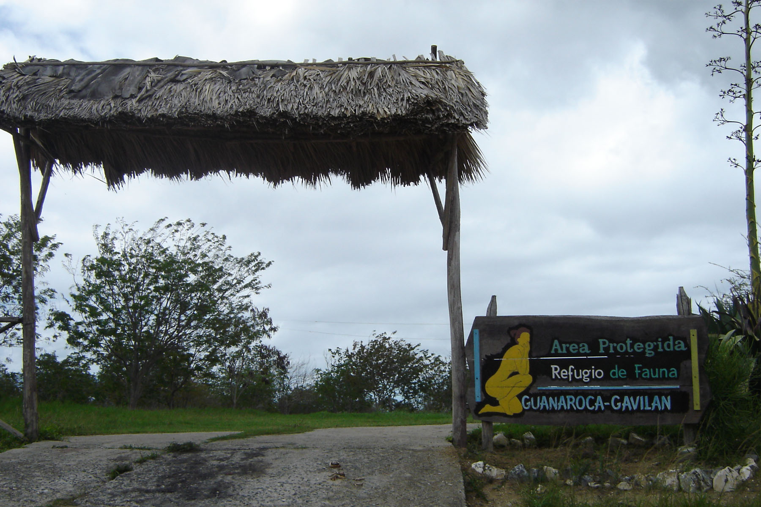

Foto 1: Portada del Área Protegida “Laguna de Guanaroca”

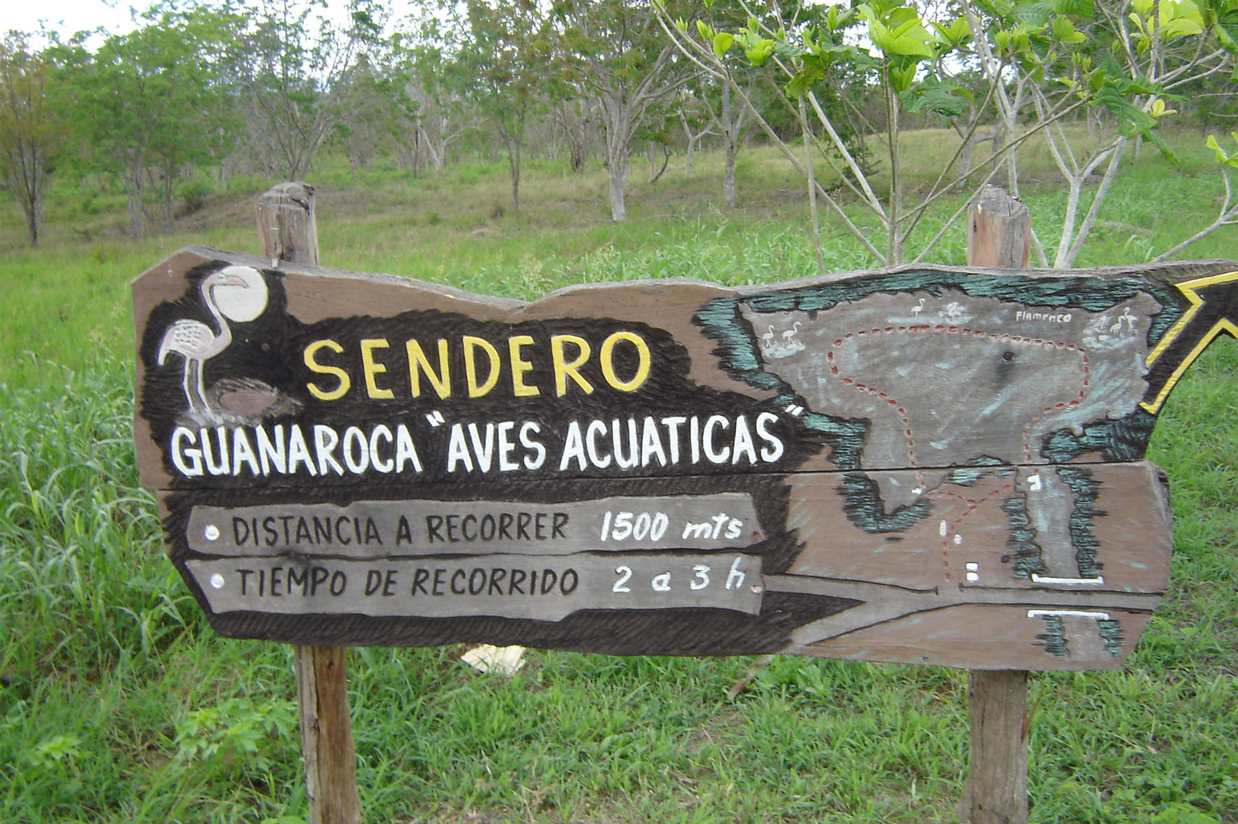
Foto 2: Señalización del comienzo del Sendero.
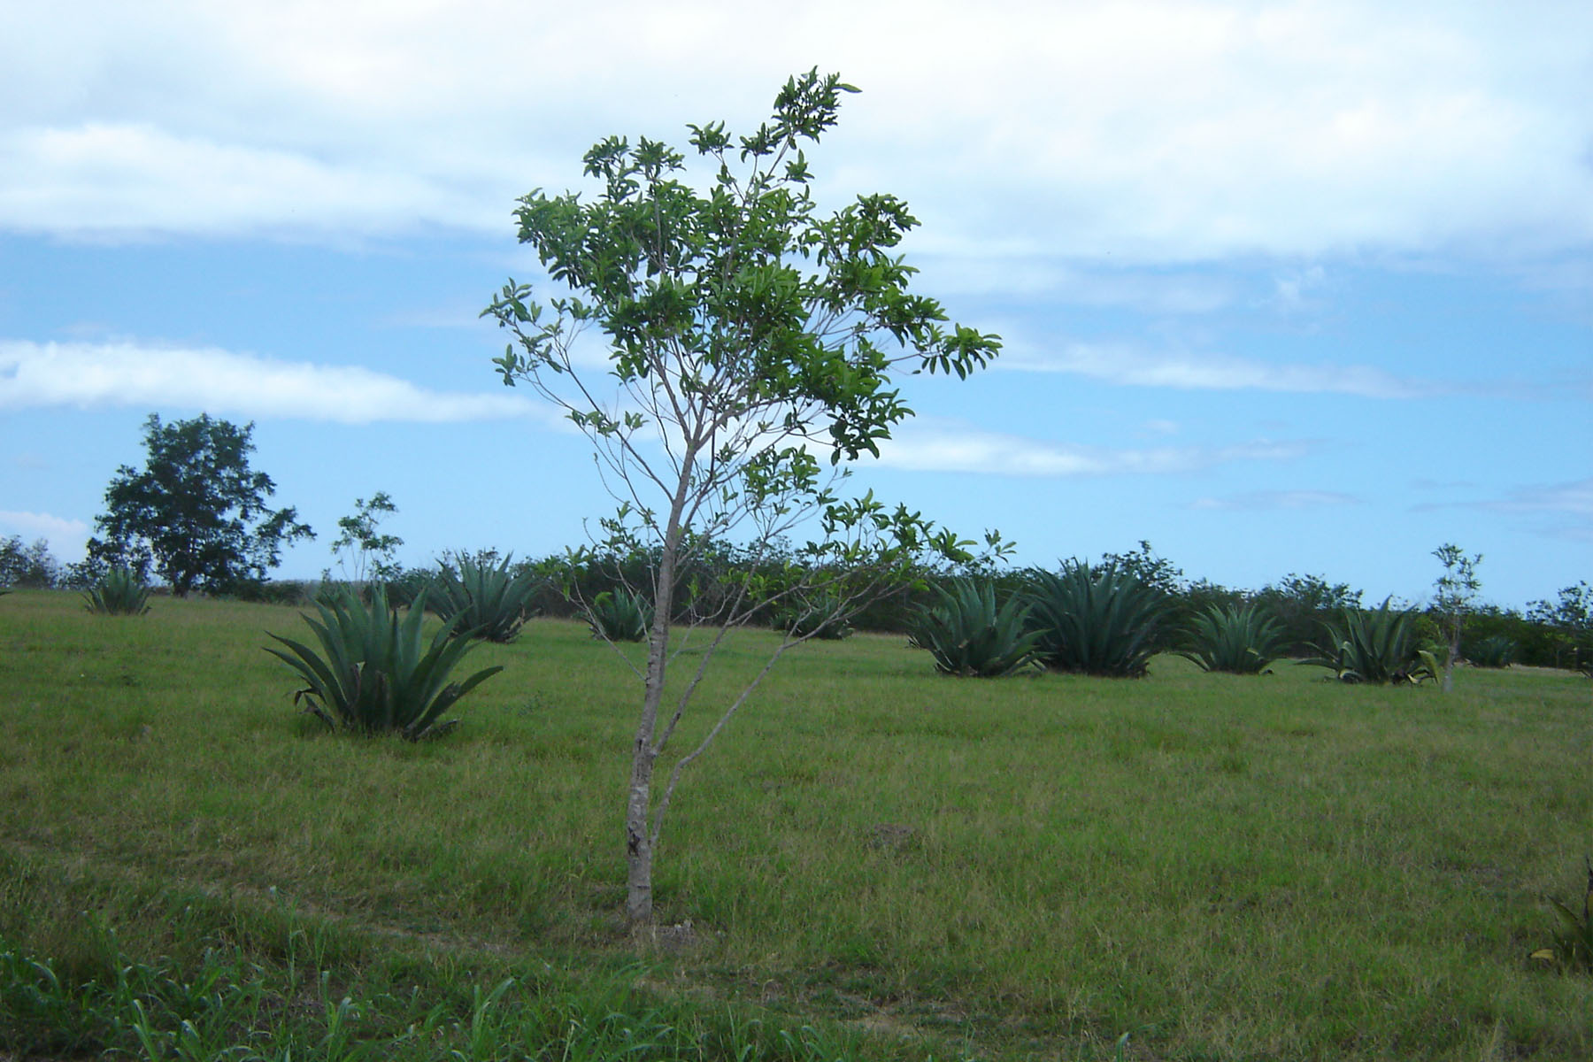

Foto 3: Paisaje del Área

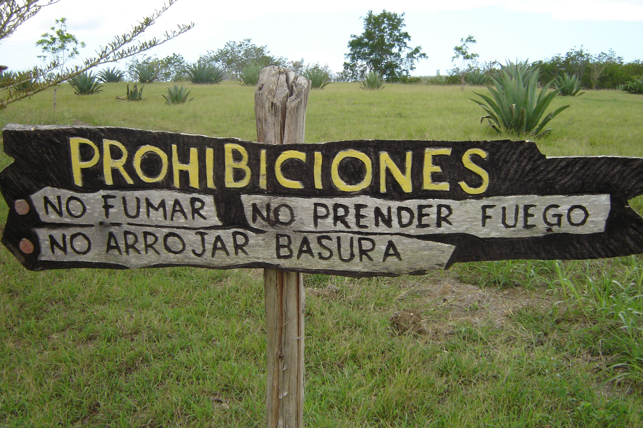

Foto 4: Medidas de protección del Área.

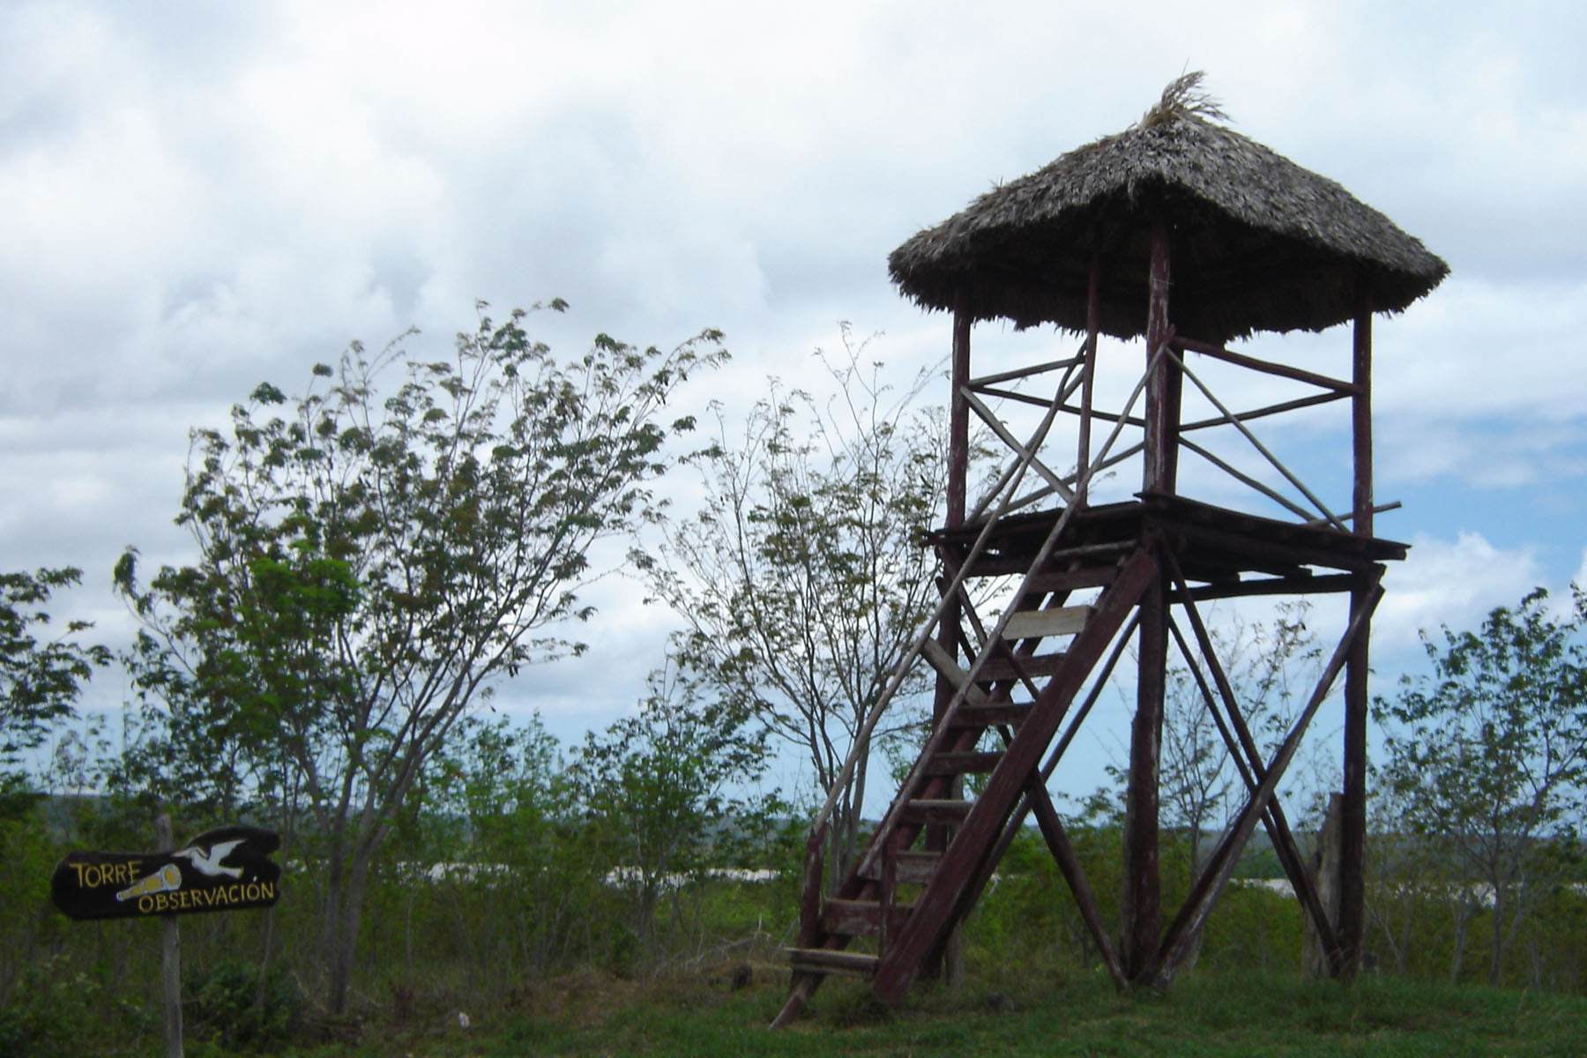

Foto 5: Torre de observación

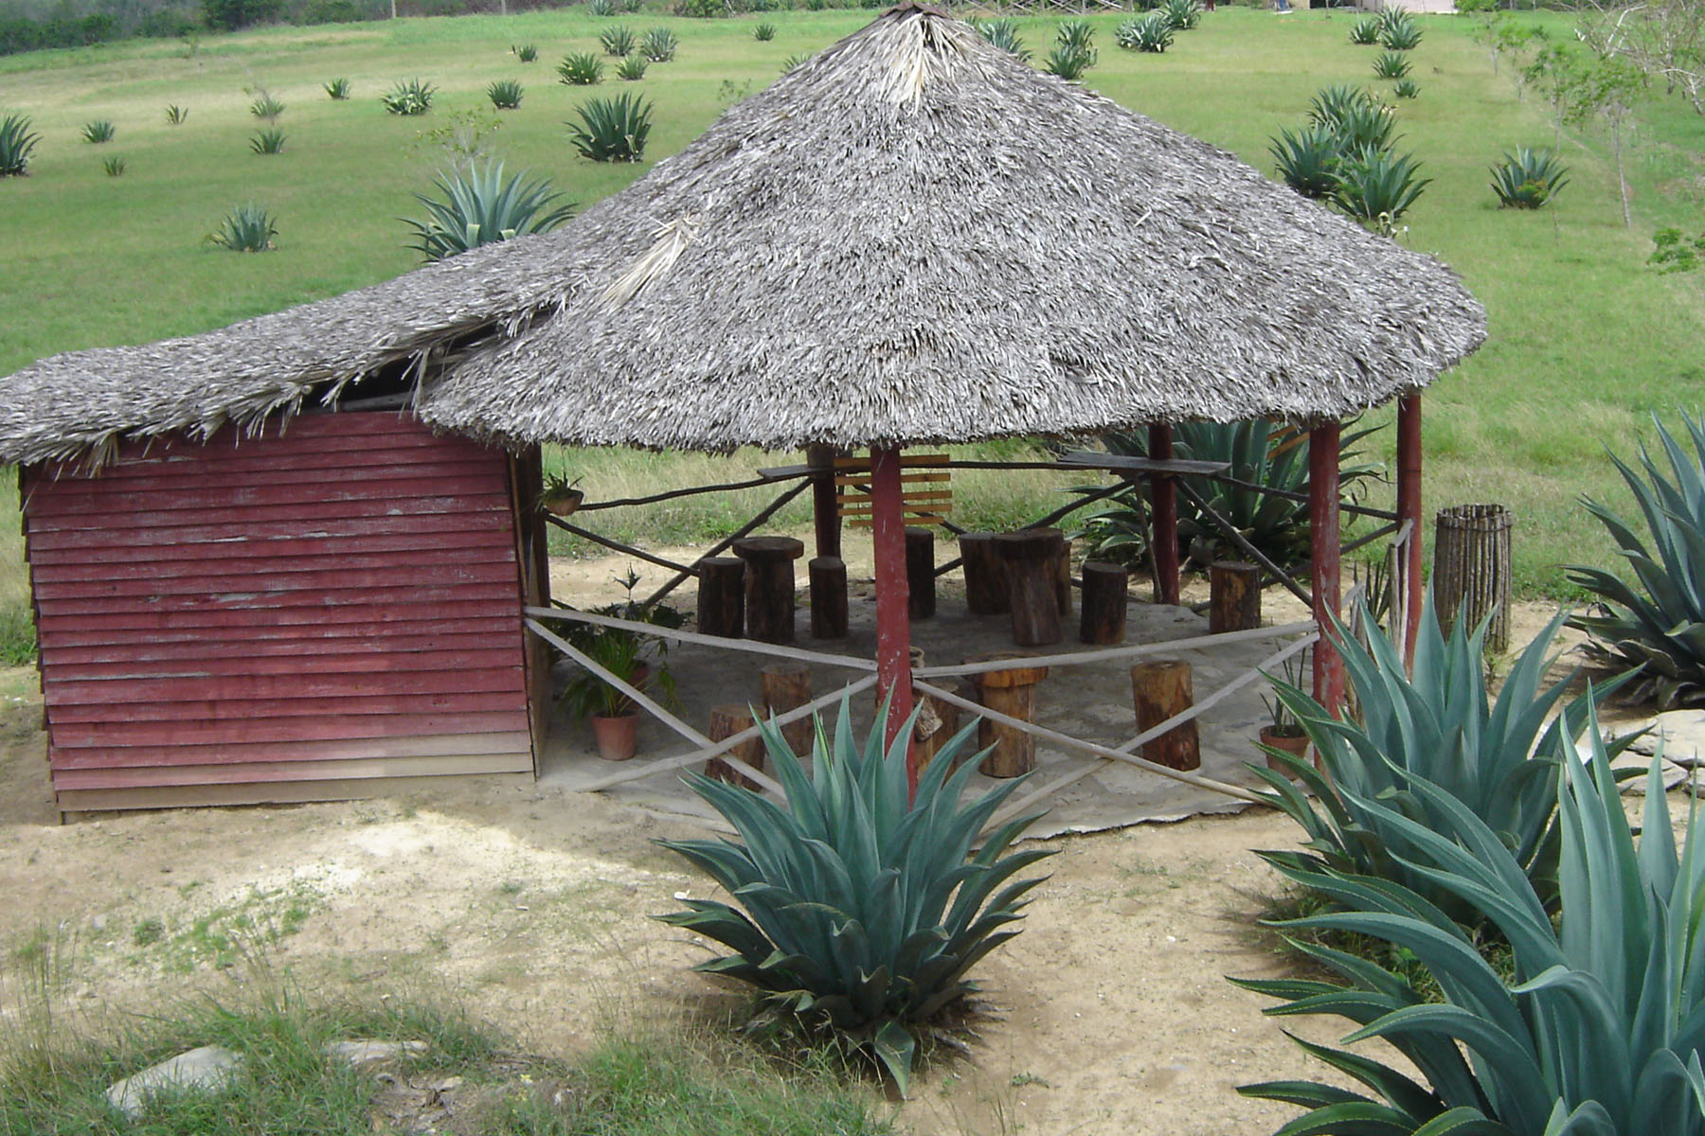

Foto 6: Caney

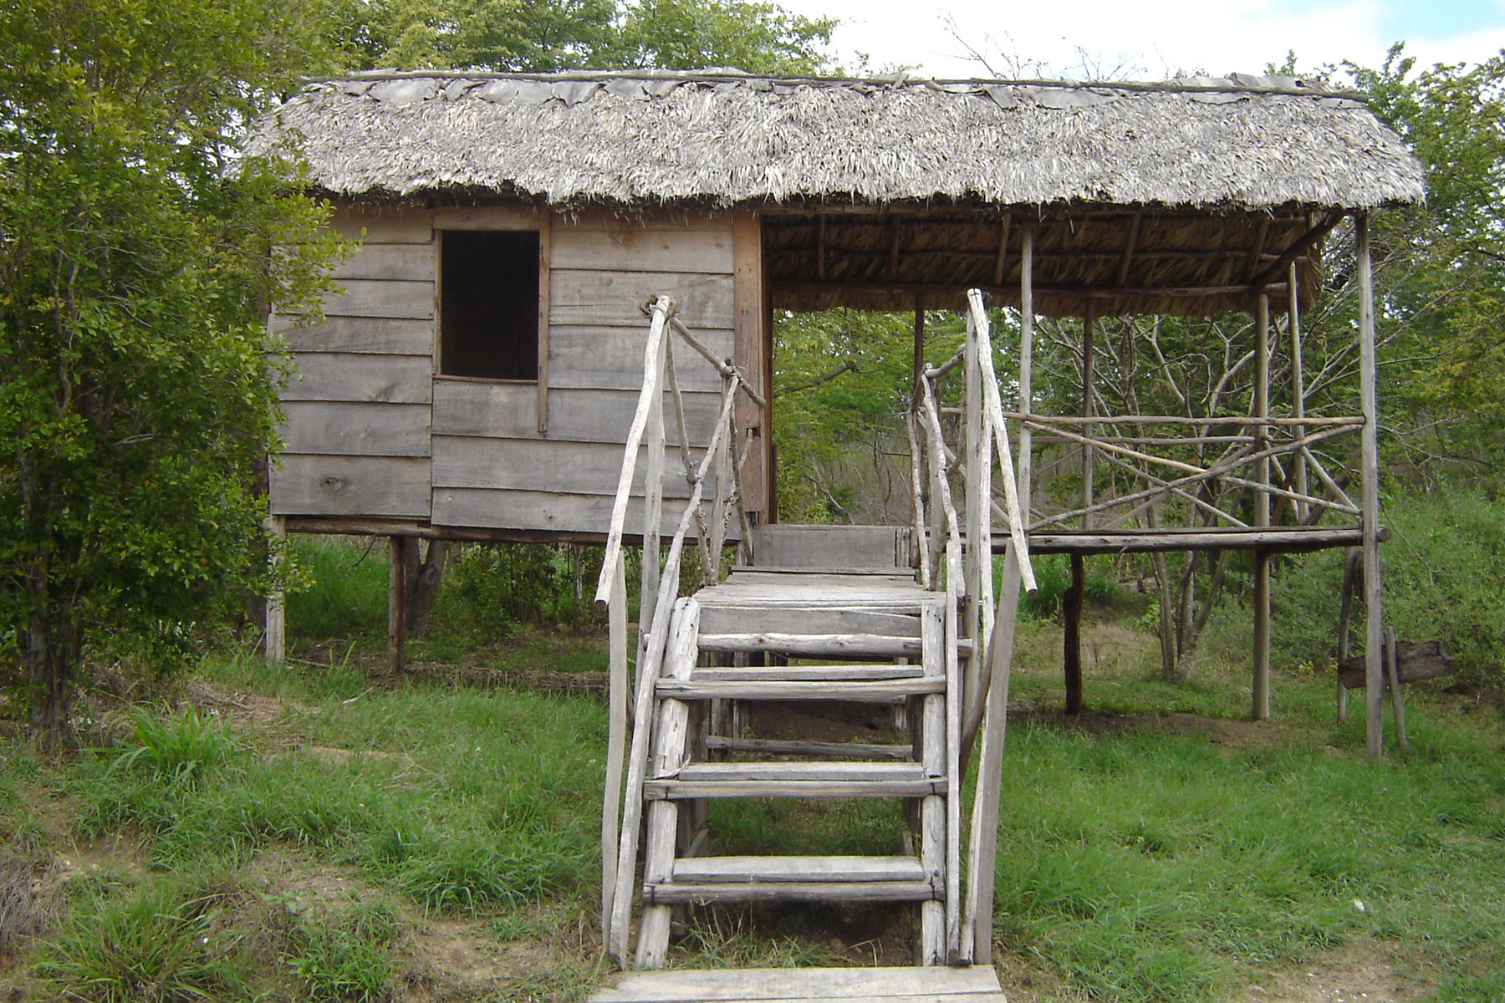

Foto 7: Embarcadero

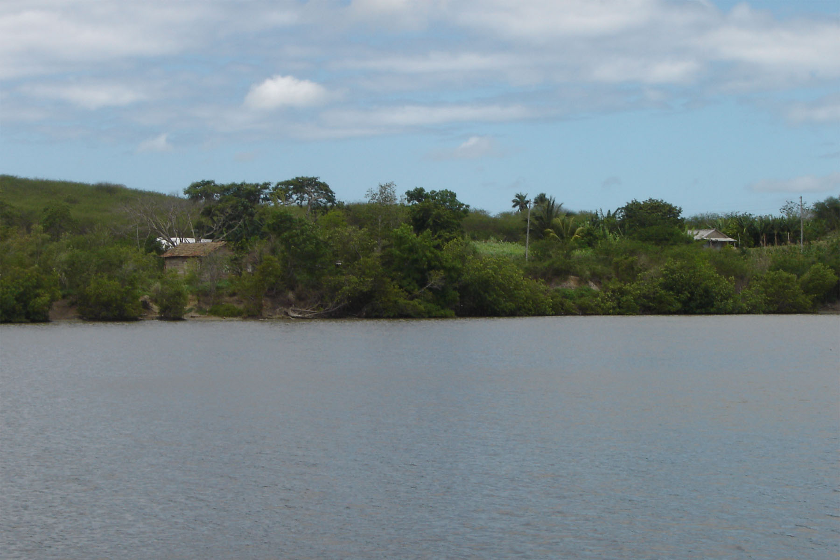

Foto 8: Vista parcial de la “Laguna de Guanaroca” y parte de la comunidad.

Véase Curso de Áreas Protegidas de Cuba y conservación del Patrimonio Natural. Tabloide de Universidad para Todos, Editorial Academia, 2004, p 4-5
Consúltese Curso de Áreas Protegidas de Cuba y conservación del Patrimonio Natural. Tabloide de Universidad para Todos, Editorial Academia, 2004, p 10-11
Consúltese Sistema Nacional de Áreas Protegidas de Cuba. Plan 2003-2008,CNAP, Escandón Imprensores, Sevilla, 2002, p28
Véase Curso de Áreas Protegidas de Cuba y conservación del Patrimonio Natural. Tabloide de Universidad para Todos, Editorial Academia, 2004, p 15-16
“El desarrollo sostenible es un proceso de cambio progresivo en la calidad de vida del ser humano, que lo coloca como centro y sujeto primordial del desarrollo por medio del crecimiento económico con equidad social y la transformación de los métodos de producción y de los patrones de consumo y que se sustenta en el equilibrio ecológico y el soporte vital de la región. Este proceso implica el respeto a la diversidad étnica y cultural regional, racional y local así como el fortalecimiento y la plena participación ciudadana en convivencia pacífica y en armonía con la naturaleza, sin comprometer y garantizar la calidad de vida de las generaciones futuras.” (Alianza para el Desarrollo Sostenible de Centroamérica, firmado por los gobiernos de Centroamérica en 1994.)
Curso de Áreas Protegidas de Cuba y conservación del Patrimonio Natural. Tabloide de Universidad para Todos, Editorial Academia, 2001, p 13
Tomado de Ahorro de energía y respeto ambiental. Bases para un futuro sostenible, Editora Política, 2002, p 168.
Visión y gestión empresarial. En: http://books.google.com.cu/book
Tomado de ( Somos lo que hacemos para mejorar lo que somos )Glosario de términos de Medio Ambiente.Licenciada Marcia E. Rodríguez Quintana, p 6.
Mirabal Pérez, Yoanelys. Población Local y gestión de recursos naturales en el área protegida “Laguna de Guanaroca-Punta Gavilán”. Tesis de Maestría. 2008
Ibidem
Courian, J. Discusión sobre cómo proteger Áreas. Ambientico (Costa Rica), (121): 10-11,2002.
Induni, G. ¿Hacia dónde encaminar nuestras áreas protegidas? Ambientico (Costa Rica), (121): p 22, 2003.
Ibidem
Ballestero, A. Políticas e Instituciones para la gestión de áreas protegidas. En Ambientico no. 121 Universidad Nacional. Costa Rica, 2003, p 17
Induni, G. ¿Hacia dónde encaminar nuestras áreas protegidas? Ambientico (Costa Rica), (121): p 22, 2003.
Estudio de Paisaje del P.G.O.U de Fomentera del Segura. (Alicante) En : www.geonet.es/.../3034/DESCARGAS/Estudio%20Impacto%20Ambiental/Estudio%20de%20Impacto%20Ambiental.pdf
Sánchez Vidal, Alipio. Intervención Comunitaria: concepto, proceso y panorámica. En: Selección de lecturas sobre Psicología Social y Comunitaria, p 36-44
Montero Maritza. La comunidad como objetivo y sujeto de la acción social. Curso de formación de trabajadores sociales. Selección de lecturas sobre psicología social y comunitaria de Norma Vasallo Barrueta y Lourdes Ibarra Mustelier, p 62
Plan de Manejo del Área Protegida Guanaroca, 2003
Mirabal Pérez, Yoanelys. Comunidad Guanaroca. Una propuesta de integración al Área Protegida de Refugio de Fauna. Tesis de Diploma., 2004
De Urrutia, Lourdes. Metodología de la Investigación Social I. /Lourdes Urrutia, Graciela González.—La Habana: Editorial Félix Varela, 2003, p 15
Ruiz Olabuenága, José Ignacio. Metodología de la Investigación Cualitativa / José Ignacio Ruiz Olabuenága .—España :Universidad de Deusto,2003 , p 156
Cook,T.D . Métodos cualitativos y cuantitativos en investigación evaluativa /T.D. Cook, M.D LeCompte…Madrid:Ediciones Morata, 1986, p 43-47
Ruiz Olabuenága, José Ignacio. Metodología de la Investigación Cualitativa / José Ignacio Ruiz Olabuenága .—España :Universidad de Deusto,2003 , p 126
Ídem: 127
Hernández Sampier, Roberto. Metodología de la Investigación. Editorial Félix Varela, 2004, p 75
Consúltese: http://es.wikipedia.org/wiki/Muestreo en estadística.
Ídem: 235
Tomado de entrevista a Pedro del Pozo Yauner, mayo 2008
Tomado de Entrevista a Directora de la Filial de Medio Ambiente de GEOCUBA, marzo 2008
Tomado de entrevista a Gonzalo Alfonso Calzadilla Director del Centro de Pronóstico. Instituto de Meteorología, mayo 2008
Tomado de entrevista realizada a Especialista del CITMA, mayo 2008.
Tomado de entrevista a Pedro del Pozo Yauner, mayo 2008
Tomado de entrevista a Pedro del Pozo Yauner, técnico de la Empresa Provincial de Flora y Fauna, mayo 2008.
Tomado de entrevista Tomado de Entrevista a Directora de la Filial de Medio Ambiente de GEOCUBA, marzo 2008
Entrevista realizada a Marcos Rodríguez Matamoros, Especialista de Patrimonio, 6 de mayo del 2008.
Ibidem
Entrevista realizada a Cándida Rosa Román, 12 de mayo del 2008.
Tomado de entrevistas realizadas a Cándida Rosa Román, Norberto Román y Eladia Rebollido López, 12, 14 y 20 e mayo del 2008 respectivamente.
Entrevista realizada a Alicia Acosta, 21 de mayo del 2008. ⁴² Entrevista realizada a Jesús Rebollido, 21 de mayo del 2008.
Tomado de la entrevista a Pedro del Pozo Yauner, Técnico de Flora y Fauna, mayo 2008.

